Суурь боловсролын Байгалийн ухааны нэгдмэл агуулгын тест
- Английн Лондон хотод 08:00 цаг болж байв. Энэ үед дараах хотуудад хэдэн цаг болж байх вэ? Зөв харгалзуулаарай.
A | Улаан баатар (+8) | 1 | 02:00
Б | Чикаго (-6) | 2 | 16:00
В | Парис (+2) | 3 | 18:00
Г | Сидней (+10) | 4 | 10:00

a)1A 2Г 3Б 4В |  | b) 1Г 2А 3Б 4В |  | c) 1Б 2А 3Г 4В |  | d) 1В 2А 3Б 4Г

- Кельвиний болон Цельсийн температурын холбоо аль нь вэ?
A. T=t°+273 |  | B. =1.8 t°+32 |  | C. t°=T+273 |  | D. t°=(-32)/1.8

- Шугаман тэлэлтийн коэффициентийн нэгжийг сонгоорой.
A. ℃ |  | B. °K |  | C. 1⁄℃ |  | D. ℉

- 1:500 000 гэсэн тоон масштабыг 5 дахин том масштаб болгоно уу?
A 1: 100 000 |  | B 1: 450 000 |  | C 1: 550 000 |  | D 1:2 500 000

- Анхны голдож ба экваторын шугам ямар тив, ямар далайг дайрдаг вэ?
A Европ тив, Атлантын далай |  | B Африк тив, Номхон далай |  | C Европ тив, Номхон далай |  | D Африк тив, Атлантын далай

- 1: 2 500 000 масштабтай зурагт 1 см талбай нь газар дээрх ямар хэмжээтэй газрыг илэрхийлэх вэ?
A 1 см-т 20 км |  | B 1 см-т 25 км |  | C 1 см-т 30 км |  | D 1 см-т 35 км

- Тив нүүх онолыг анх аль улсын хэн гэдэг эрдэмтэн дэвшүүлсэн бэ?
A Англи-Э. Зюсс |  | B Герман- А.Вегенер |  | C Орос- В. Белоусов |  | D Англи- Ф. Бекон

- 1: 6 000 000 масштабтай зурагт нэгэн гол 4 см урт зурагдсан бол голын урт хэдэн км вэ?
A 24 км |  | B 60 км |  | C 140 км |  | D 240 км

- 1: 12 000 000 –ын тоон масштабыг нэрлэсэн масштаб болгон бичсэн зөв хувилбарыг сонгоно уу?
A 1 см-т 12 км |  | B 1 см-т 120 км |  | C 1 см-т 1200 км |  | D 1 см-т 12000 км

- Тусгагийн төрлөөс хамааран газарзүйн зураг дээр эх газар ба далайн хэлбэр, хэмжээ нь бодит байдлаасаа өөрчлөгдөн янз бүрээр дүрслэгдэхийг................гэнэ.
A Газарзүйн зургийн гажилт |  | B Зураг дүрслэлийн арга |  | C Газарзүйн зургийн таних тэмдэг |  | D Газарзүйн зургийн масштаб

- Азимут өнцөг гэдэг нь хойд зүгээс цагийн зүүний дагуу хэмжсэн өнцгийг хэлэх бөгөөд 90⁰ өнцөг аль зүгийг заах вэ?
A Баруун |  | B Зүүн |  | C Хойд |  | D Өмнө

- Дэлхийн гадаргыг бүхэлд нь үзүүлсэн зураг дээр гажилт их гардаг бол газар нутгийн талбай бага болох тутам газарзүйн зураг дээрх гажилт ямар байх вэ?
a ихэснэ |  | b багасна |  | c нэмэгдэнэ |  | d өөрчлөгдөхгүй

- Дараах өгөгдөлүүдийг зөв харгалзуулсаныг сонгоно уу?
1 | Дэлхий нарыг тойрох хурд | а | 149 сая.км²
2 | Хуурай газрын талбай | б | 510 сая.км²
3 | Дэлхийн нийт гадаргын хэмжээ | в | 30 км/сек

a 1в, 2б, 3а |  | b 1б, 2в, 3а |  | c 1а, 2б, 3в |  | d 1в, 2а, 3б

- Зурагт 1-ийн тоогоор дэлхийн хамгийн том арлыг тэмдэглэжээ. Энэ арлыг нэрлэнэ үү? 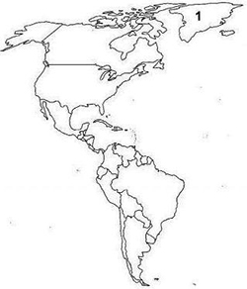
a Мадагаскар арал |  | b Исланд арал |  | c Шинэ Гвиней арал |  | d Гренланд арал

- Зурагт 1-ийн тоогоор тэмдэглэсэн эх газрыг нэрлэнэ үү?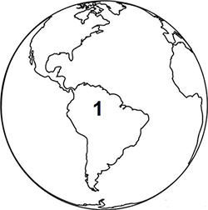
A.Хойд Америкийн эх газар |  | B.Африкийн эх газар |  | C.Өмнөд Америкийн эх газар |  | D.Евразийн эх газар

- Дэлхийн хойд хагас өмнөд хагасаасаа илүү дулаан байдгийн учир юу вэ?
A.Хуурай газрын талбай хойд хагасад илүү |  | B.Зуны улирал хойд хагасад удаан үргэлжилнэ |  | C.Хойд хагасын далай дулаан их хуримтлагддаг |  | D.Дэлхий 9 сард наранд хамгийн ойр оршдог

- Нар дэлхийгээс 150 сая.км- ийн хол оршдог ч гэрэл нь дэлхийд ......................ирдэг.
A.5 минутад |  | B.8 минутад |  | C.15 минутад |  | D.18 минутад

- Дараах зурагт А үсгээр тэмдэглэсэн далай ямар далай вэ? 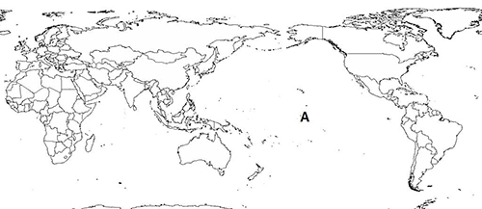
A.Хойд мөсөн далай |  | B.Энэтхэгийн далай |  | C.Атлантын далай |  | D.Номхон далай

- Улирал яагаад солигддог вэ?
A.Дэлхий нарыг зууван замаар эргэнэ. |  | B.Дэлхий нарыг цагийн зүүний дагуу харин тэнхлэгээ цагийн зүүний эсрэг тойрон эргэдэг. |  | C.Дэлхий нарыг тойрон эргэхэд экватор орбитын хавтгайд 23.5⁰-ын өнцөг үүсгэдэг. |  | D.Дэлхий нарыг тойрон эргэхэд эргэлтийн тэнхлэг нь нарыг тойрох орбитын хавтгайд хазгай оршдог.

- Дараах газарзүйн зургийг ажиглаад ямар эх газар болохыг нэрлэнэ үү. 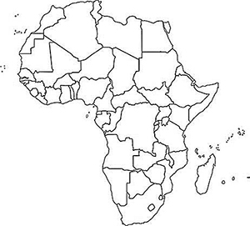
A. Өмнөд Америкийн эх газар |  | B. Африкийн эх газар |  | C. Австралийн эх газар |  | D. Хойд Америкийн эх газар

- Австрали тивийн уугуул иргэдийг юу гэж нэрлэдэг вэ?
A. Самичууд |  | B. Бушменууд |  | C. Якутууд |  | D. Аборигенчүүд

- Дэлхийн хүн амыг арьсны өнгөөр нь европжуу, монголжуу, негржүү гэж гурван арьтанд ангилдаг. Монголжуу гэж ямар арьтанг хэлэх вэ?
A. Хар |  | B. Шар |  | C. Цагаан |  | D. Улаан

- Дэлхийн хүн амын 60 гаруй хувь буюу 4 тэрбум гаруй хүн амьдардаг тив аль вэ?
A. Ази тив |  | B. Америк тив |  | C. Европ тив |  | D. Африк тив

- Цаг агаар өөрчлөгдөхөд нөлөөлөх хүчин зүйлүүдийг сонгоно уу?
A. Агаарын масс, агаарын фронт, агаарын даралт |  | B. Агаарын хөдөлгөөн, агаарын температур |  | C. Агаарын фронт, агаарын чийгшил |  | D. Агаарын масс, агаарын хөдөлгөөн |  | E. Агаарын даралт, агаарын температур

- Агаарын даралтыг ямар багажаар хэмждэг вэ?
A. Термометр |  | B. Гигрометр |  | C. Барометр |  | D. Курвиметр

- Газрын гадарга чичирхийлэн доргих гэнэтийн үзэгдлийг...................гэнэ.
A. Галт уул дэлбэрэх |  | B. Газар хөдлөлт |  | C. Тектоник хавтан |  | D. Тектоник хөдөлгөөн

- Ази тивийн хамгийн өндөр оргилыг сонгоно уу?
A. Климанджаро |  | B. Маккинли |  | C. Аконкагуа |  | D. Эверест

- Пассат салхи нь хаанаас хаашаа тогтмол үлээдэг салхи вэ?
A. Экватороос мэлхийн зам руу |  | B. Мэлхий ба матрын замаас экватор луу |  | C. Мэлхий ба матрын замаас туйл руу |  | D. Экватороос матрын зам руу

- Туйлын бүсийн амьтад аль нь вэ?
A. Цагаан баавгай, далайн морь, цаа буга |  | B. Цаа буга, ордос үхэр, эрээн тахь |  | C. Цөөвөр чоно, зэрлэг гахай, оцон шувуу |  | D. Цагаан хирс, заан, далайн морь

- Экватор орчмын дулаан уур амьсгалын бүсэд орших сийрэг ой бүхий өвслөг талыг Африкт юу гэж нэрлэдэг вэ?
A. Прерий |  | B. Пампа |  | C. Саванн |  | D. Хээр

- Гадаргын ус ховор, хуурай уур амьсгалтай, ургамал тачир сийрэг буюу заримдаа огт ургамалгүй зэрэг нийтлэг шинжтэй, байгалийн өвөрмөц бүрдэлийг юу гэдэг вэ?
A. Пампа |  | B. Цөл |  | C. Хээр |  | D. Саванн

- Монгол, АНУ, ОХУ,Канад зэрэг өргөргийн дагуу сунаж тогтсон нутагтай орнуудыг ямар тусгагаар дүрслэхэд тохиромжтой вэ?
A. Цилиндрийн тусгаг |  | B. Конусын тусгаг |  | C. Азимутын тусгаг |  | D. Гүүдийн тусгаг

- Хаяалбар хоорондын зай ойр зурагдсан байвал гадаргын налуу ямар байх вэ?
A. эгц |  | B .налуу |  | C. гүдгэр |  | D. хотгор

- Агаарын температур ба даралт, тунадасны хуваарилалтын зургийг ямар аргаар дүрсэлдэг вэ?
A. ареалын арга |  | B. ижил шугамын арга |  | C. хөдөлгөөнт шугамын арга |  | D. тэмдгийн арга

- Х.Ө 46⁰ 52” З.У 103⁰ 50”-ын солбицолд оршдог газарзүйн ямар объект байдаг вэ?
A. Монгол шарын даваа- хойд захын цэг |  | B. Орвог гашууны бор толгой- өмнөд захын цэг |  | C .Өвөрхөшөөтийн булаг- төв цэг |  | D. Соёлз уулын модтой хамар- зүүн захын цэг

- Манай орны хойд захын цэгээс өмнөд захын цэг хүртэл өргөргийн хэдэн градусын зөрөө байдаг вэ?
A. 10⁰34/ |  | B. 15⁰34/ |  | C. 20⁰34/ |  | D. 30⁰34/

- Галт тэргээр аялахад Улаанбаатараас баруун тийш хамгийн холдоо хаана хүрч болох вэ?
A. Баруун хараа |  | B. Сүхбаатар |  | C. Багануур |  | D. Эрдэнэт

- Экватороос хоёр тийш туйл руу болох тутам нарны тусгалын өнцөг яаж өөрчлөгддөг вэ?
A. ихэснэ |  | B. багасна |  | C. өөрчлөгдөхгүй |  | D. нэмэгдэнэ

- Дэлхийн хойд хагасын нутгуудад хамгийн урт өдөр болж байхад өмнөд хагасын нутгуудад ямар улирал болж байх вэ?
A. Зун |  | B. Намар |  | C, Өвөл |  | D. Хава

- Хэдэн градусын өргөргийг хойд туйлын цагираг гэдэг вэ?
A, х.ө 30⁰ |  | B. х.ө 50,5⁰ |  | C. х.ө 66,5⁰ |  | D. х.ө 90⁰

- Дараах зурагт 1 ба 2-ын тоогоор тэмдэглэсэн аймгуудын нэр болон цагийн бүсийн дугаарыг зөв харгалзуулсныг олоорой.
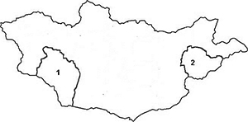
A. 1- Говь-Алтай аймаг 7-р бүс, 2- Дорнод аймаг 8-р бүс |  | B. 1- Баянхонгор аймаг 6-р бүс, 2- Дорнод аймаг 7-р бүс |  | C. 1- Говь-Алтай аймаг 6-р бүс, 2- Сүхбаатар аймаг 8-р бүс |  | D. 1- Баянхонгор аймаг 7-р бүс, 2- Сүхбаатар аймаг 7-р бүс

- Дараах аймгуудын нутаг дэвсгэрийг ажиглаж 8-р цагийн бүсэд орших аймгийг сонгоно уу?
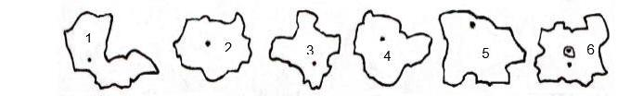
A. 1 ба 2 |  | B. 1 ба 3 |  | C. 1 ба 4 |  | D. 1 ба 6

- Дараах хотуудыг зүүнээс баруун тийш бичсэн зөв хувилбарыг сонгоно уу. Алтай
- Баруун-Урт
- Арвайхээр
- Чойр
А. 1-4-2-3 |  | B. 3-1-2-4 |  | C. 2-4-3-1 |  | D. 4-2  1-3

- Дэлхий нарыг 30 км/сек хурдтайгаар 365 хоногт туулдаг. Тэгвэл 1 цагт хэдэн км замыг туулдаг вэ?
A. 1000 км |  | B. 1400 км |  | C. 1800 км |  | D. 2200 км

- 5 цагийн хугацаанд дэлхий тэнхлэгээ хэдэн градусаар эргэх вэ?
A. 15⁰ |  | B. 45⁰ |  | C. 55⁰ |  | D. 75⁰

- Өмнөд туйл хэдэн градусын өргөрөгт оршдог вэ?
A. ө.ө 50⁰ |  | B. ө.ө 66.5⁰ |  | C. ө.ө 75⁰ |  | D. ө.ө 90⁰

- Хүн амын нягтшил гэдэг ойлголт аль вэ?
A. газар нутгийн хэмжээг хүн амын тоонд харьцуулсан үзүүлэлт |  | B. хүн амын тоог хүн байршилд харьцуулсан харьцуулсан үзүүлэлт |  | C. газар нутгийн хэмжээг хүн амын байршилд харьцуулсан үзүүлэлт |  | D. хүн амын тоог газар нутгийн хэмжээнд харьцуулсан үзүүлэлт

- Баяд, дөрвөд, хотончууд аль аймагт оршин суудаг вэ?
A. Ховд |  | B. Увс |  | C. Баян-Өлгий |  | D. Завхан

- Дараах газруудын хаана хамгийн их хүн амын нягтшил их байх вэ?
A. Орхон-Сэлэнгийн сав газарт |  | B. Говийн баруун хэсэгт |  | C. Дорнодын их талд |  | D. Их нууруудын хөндийд

- Монгол улсын хүн амын 4 гаруй хувийг эзэлдэг үндэстэн юу вэ?
A. Баяд |  | B. Дөрвөд |  | C. Каза |  | D. Барга

- Монгол улс хүн ам хэлний ямар бүлэгт хамаарагдах вэ?
A. Энэтхэг Европын бүлэг хэл |  | B. Хятад төвдийн хэлний бүлэг |  | C. Алтайн язгуурын хэлний бүлэг |  | D. Семит хамит хэлний бүлэг

- Хамгийн олон угсаатан ястан амьдардаг аймгийг сонгоно уу?
A. Увс |  | B. Ховд |  | C. Баян-Өлгий |  | D. Говь-Алтай

- Хүн амын тооллого нь олон талын ач холбогдолтой. Энд хамааралгүйг нь олно уу?
A. Хүн амын нас хүйсийн бүтцийг мэдэх |  | B. Гадаад харилцааны бодлогыг тодорхойлох |  | C. Үндэстэн, угсаатан, хэлний бүлгүүдийг мэдэх |  | D. Гэр бүлийн байдал, ажил эрхлэлтийг мэдэх

- Монгол улсын нутаг дэвсгэрийн хэмжээ 1564116 км2 ба 1918 онд 647500 хүн амтай байсан бол хүн амын нягтшилыг олно уу?
A. 1,7 |  | B. 0,4 |  | C. 1,5 |  | D. 0,1

- Асралтхайрхан уул нь д.т.д 2800 м өндөртэй .....................нурууны ноён оргил юм.
A. Хангайн нуруу |  | B. Алтайн нуруу |  | C. Говь-Алтайн нуруу |  | D. Хэнтий нуруу

- Монгол оронд 20 гаруй мөнх цаст уул орших бөгөөд өндөр ууланд мөнх цас тогтох гол шалтгаан юу вэ?
A. цас их орох учраас |  | B. агаарын даралт өндөрсөх тутам нэмэгдэх учраас |  | C. газрын гадарга өндөрсөх тутам температур буурдаг учраас |  | D. гол горхи ихтэй учраас

- Онон гол хаанаас эх авдаг вэ?
Хангайн нуруунаас |  | Хянганы уулсаас |  | Хэнтий нурууны баруун өмнө хажуугаас |  | Хэнтий нурууны араас

- Дараах нууруудаас аль нь тектоникийн гаралтай вэ?
Толбо, Даян |  | Хагийн хар, Тэрхийн цагаан |  | Увс, Хөвсгөл |  | Толбо, Хяргас

- Цаг агаар өөрчлөгдөхөд дараах хүчин зүйлүүдээс хамааралгүй нь аль нь вэ?
A. агаарын масс |  | B. агаарын даралт |  | C. агаарын хурд |  | D. агаарын фронт

- Металл ашигт малтмалд хамаарагдах ашигт малтмал аль нь вэ?
A. Элс, хайрга, шохойн чулуу, алт |  | B. Цагаан тугалга, зэс, алт, мөнгө |  | C. Хар тугалга, бол чулуу, хайрга |  | D. Занар, мөнгө, хайлуур жонш

- Ус, агаар, амьд организмуудын харилцан үйлчлэлээр үүссэн, үржил шим бүхий газрын гадаргын өнгөн хэсгийг...............гэнэ.
A. ургамал |  | B. хөрс |  | C. гадаргуу |  | D. ургамалан бүрхэвч

- Байгалийн унаган төрхөө хадгалсан, түүх, соёл, экологийн боловсрол, хүмүүжил, танин мэдэхүйн ач холбогдолтой аялал жуулчлал хөгжүүлэх зорилго бүхий газрыг юу гэдэг вэ?
A. Дархан цаазат газар |  | B. Байгалийн цогцолборт газар |  | C. Байгалийн нөөц газар |  | D. Дурсгалт газар

- 1778 онд дархалсан дэлхийн анхны дархан цаазат газрыг нэрлэнэ үү?
A. Цамбагарав уул |  | B. Сутай хайрхан уул |  | C. Богд хан уул |  | D. Хүйтэн уул

- Дэлхийн байгаль хамгаалах сангаас нэн тэргүүнд хамгаалах шаардлагатай 200 бүс нутагт манай орноос 2 бүс нутаг бүртгэгдсэн. Дараах зурагт 2-ын тоогоор тэмдэглэсэн газрын нэр юу вэ?
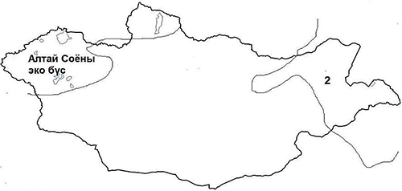
A. Говийн их дархан бүс |  | B. Хустайн нурууны бүс |  | C. Монгол Дагуурын бүс |  | D. Увс нуурын ай савын бүс

- Онон-Балжийн сав газар тусгай хамгаалалттай газар нутгийн аль ангилалд багтах вэ?
A. Дархан цаазат газар |  | B. Дурсгалт газар |  | C. Байгалийн цогцолборт газар |  | D. Байгалийн нөөц газар

- Байгалийн өвөрмөц тогтоцтой түүх, соёлын дурсгалт өвийг хамгаалах зорилго бүхий газрыг................. гэнэ.
A. Дархан цаазат газар |  | B. Дурсгалт газар |  | C. Байгалийн цогцолборт газар |  | D. Байгалийн нөөц газар

- Ойт хээрийн бүсэд тариалахад тохиромжтой ургамал аль нь вэ?
№ | Байгалийн бүс | № | Тариалахад тохиромжтой ургамал
1 | Ойт хээрийн бүс | а | Хожуу болцтой ургамал, эрдэнэ шиш, усалгаатай тариалан
2 | Хээрийн бүс | б | Ургах хугацаа богино, хүнсний ногоо болон хүлэмжийн ногоо
3 | Говийн бүс | в | Эрт болцтой таримал хөх тариа
4 | Цөлийн бүс | г | Хожуу болцтой таримал үрийн наранцэцэг, шар буурцаг, тарвас, тутрага

A. 1б, 2в, 3г, 4а |  | B. 1в, 2г, 3а, 4б |  | C. 1г, 2в, 3б, 4г |  | D. 1а, 2б, 3г 4в

- Амьтдыг нэн ховор, ховор, элбэг гэж 3 ангилдаг. Нэн ховор амьтан аль вэ?
A. Монгол бөхөн, Баданга хүдэр |  | B. Цөөвөр чоно, Ирвэс |  | C. Монгол хулан, Хавтгай |  | D. Зэгсний гахай, Тахь

- 3 цагийн хугацаанд дэлхий тэнхлэгээ хэдэн градусаар эргэх вэ?
A. 15⁰ |  | B. 45⁰ |  | C. 60⁰ |  | D. 75⁰

- Аргын тооллоор V/5-аас V/20 хугацаа нь билгийн тооллын ямар улирал вэ?
A. тариалангийн хур |  | B. их халуун |  | C. зуны уур орох |  | D. ичигсэд хөдлөх

- Хүн амын дотор залуучуудын эзлэх хувь их байх нь ямар ач холбогдолтой вэ?
A. хөдөлмөрийн нөөц нэмэгдэнэ |  | B. хөдөлмөрийн нөөц буурна |  | C. хүн амын тоо буурна |  | D. хүн амын тоо цөөрнө.

- Дүрвэх, үймээн самуунаас болж үүсэх шилжилт хөдөлгөөний төрлийг нэрлэнэ үү?
A. улс хоорондын шилжилт хөдөлгөөн |  | B. сайн дурын шилжилт хөдөлгөөн |  | C. албадан шилжилт хөдөлгөөн |  | D. байнгын шилжилт хөдөлгөөн

- Хүн амын шилжилтэд нөлөөлдөг түлхэгч хүчин зүйл аль нь вэ?
A. ажлын байрны хомсдол |  | B. цалин хөлс харьцангуй өндөр |  | C.эрүүл мэндийн үйлчилгээ сайн |  | D. боловсрол эзэших боломж их

- Хүн амын суваргаас ямар мэдээлэл авч болох вэ?
A. хүн амын нас, хүйсийн бүтэц |  | B. хүн амын өсөлт, хүйсийн бүтэц |  | C. хүн амын дундаж наслалт, өсөлт |  | D. хүн амын эрүүл мэнд, хүн амын нас

- Хүн амын чанарын үзүүлэлтийг эдийн засгийн, нийгмийн, соёлын, экологийн гэж 4 ангилдаг. Дараах үзүүлэлтүүдээс аль нь эдийн засгийн үзүүлэлт вэ?
A. эрүүл мэндийн түвшин, хүрээлэн буй орчны байдал |  | B. хөдөлмөр эрхлэлт, хүнс тэжээлийн илчлэгийн хэмжээ |  | C. иргэдийн аюулгүй байдал, хөдөлмөр эрхлэлт |  | D. хүн амын орлого, соёлын байгууллага

- Нийт хүн амд хөдөлмөрийн насны хүн ам хамгийн их байхыг юу гэж нэрлэдэг вэ?
A. ажиллах хүч |  | B. хүн амын цонх үе |  | C. ажиллагсад |  | D. хөдөлмөрийн насны хүн

- Хүн амын шилжилт хөдөлгөөн үүсэхэд нөлөөлөх татагч хүчин зүйлс аль нь вэ?
A. боловсрол эзэмших боломж их |  | B. цалин хөлс хангалтгүй байх |  | C. байгалийн гамшигт үзэгдлийн давтамж их |  | D. эрүүл мэндийн үйлчилгээ муу

- Нутаг дэвсгэрээр хүн ам тархан суурьшсан байдлыг хүн амын........... гэнэ.
A. нутагшилт |  | B. байршил |  | C. нягтшил |  | D. суурьшил

- Хүн амын шилжих хөдөлгөөний улмаас ямар өөрчлөлтүүд гарах вэ?
A. хүн амын тоо, нас хүйсийн бүтэц |  | B. ажил эрхлэлтийн байдал, хүн амын эрүүл мэнд |  | C. хүн амын хөдөлмөр эрхлэлт, амьжиргааны түвшин |  | D. хүн амын нас хүйсийн бүтэц, боловсрол

- 2015 оны байдлаар Монгол улсын нийт ажиллагсдын 29 % нь аль салбарт ажиллаж байна вэ?
A. Барилга |  | B. Боловсруулах үйлдвэр |  | C. Худалдаа, машин засвар үйлчилгээ |  | D. ХАА, ойн аж ахуй

- Байгаль, цаг уурын нөхцөлөөс хамаарч шилжих бөгөөд таатай нөхцөл бүрдэхэд буцаж ирэхийг ...................гэнэ.
A. улс хоорондын шилжилт хөдөлгөөн |  | B. сайн дурын шилжилт хөдөлгөөн |  | C. улирлын шилжилт хөдөлгөөн |  | D. байнгын шилжилт хөдөлгөөн

- Хүн амын нутагшилт гэж юу вэ?
A. хүн ам байнга буюу түр хугацаагаар амьдран сууж, үйлдвэрлэл үйлчилгээ явуулах төв |  | B. хүн ам байшин барилга, гэр, майхан зэрэг янз бүрийн байранд суурьших |  | C. хүн ам нутаг дэвсгэрээр тархан суурьшсан байдал |  | D. хүн амыг нутагт дэвсгэрт харьцуулсан үзүүлэлт

- Улсын зэрэглэлтэй дараах хотуудаас саятан хот аль нь вэ?
A. Дархан |  | B. Эрдэнэт |  | C. Ховд |  | D. Улаанбаатар

- Барга угсаатан аль аймагт суурьшдаг вэ?
A. Дорнод |  | B. Сүхбаатар |  | C. Хэнтий |  | D. Дорноговь

- Цэгийн оронд тохирох үгийг сонгоно уу? ...................гэж 500-15000 оршин суугчидтай ХАА, үйлдвэрлэл, аялал жуулчлал, амралт сувилал, тээвэр худалдаа зэрэг салбарын аль нэг нь хөгжсөн өөрийн удирдлага бүхий сууринг хэлнэ.
A. хотжилт |  | B. тосгон |  | C. дүүрэг |  | D. хотожсон бүс

- Ажиллагсдын тоог эдийн засгийн идэвхтэй хүн амын тоонд харьцуулж, 100%-иар үржүүлсэн үзүүлэлтийг юу гэдэг вэ?
A. ажилгүйдлийн төвшин |  | B. хөдөлмөр эрхлэлтийн төвшин |  | C. ажиллах хүчний оролцооны төвшин |  | D. ажиллах хүч

- Дараах хотуудаас улсын зэрэглэлтэй хот аль вэ?
A. Чингис |  | B. Өлгий |  | C. Цэцэрлэг |  | D. Арвайхээр

- Хүн амын шилжих хөдөлгөөнд нөлөөлөгч татагч хүчин зүйл аль вэ?
A. Боловсрол эзэмших боломж хомс |  | B. Ажлын байрны хомсдол |  | C. Цалин хөлс харьцангуй өндөр |  | D. Байгалийн гамшигт үзэгдэлийн давтамж их

- Архангай аймагт 2010 оны байдлаар 44000 ажиллагсад, 1824 бүртгэлтэй ажилгүйчүүд байсан бол ажиллах хүч буюу эдийн засгийн идэвхтэй хүн амыг олно уу?
A. 44000 |  | B. 45824 |  | C. 49500 |  | D. 55475

- Монгол улсын нийт хөдөлмөрийн нөөцийн 70.4% нь ажил үйлчилгээ эрхэлдэг. Хүн амын ямар хэсэг нь хөдөлмөрийн нөөцөд хамрагддаггүй вэ?
A. 16 – 60 насны эрэгтэйчүүд |  | B. 16 нас хүрээгүй мөртлөө ажил эрхэлж буй хүүхэд |  | C. 16 - 55 насны эмэгтэйчүүд |  | D. Ажил эрхэлж буй өндөр настан

- Хөдөлмөрийн насны хүн ам аль нь вэ?
A. 16-60 хүртэлх насны эрэгтэйчүүд, 16-55 хүртэлх насны эмэгтэйчүүд |  | B. 15-60 хүртэлх насны эрэгтэйчүүд, 15-55 хүртэлх насны эмэгтэйчүүд |  | C. 17-60 хүртэлх насны эрэгтэйчүүд, 17-55 хүртэлх насны эмэгтэйчүүд |  | D. 18-60 хүртэлх насны эрэгтэйчүүд, 18-55 хүртэлх насны эмэгтэйчүүд

- Хуулиар зөвшөөрөгдсөн хөдөлмөрлөх насны хөдөлмөр эрхлэх чадвартай, ажиллахад бэлэн боловч цалин хөлстэй ажил болон хувиараа хөдөлмөр эрхэлдэггүй, ажил идэвхтэй хайж буй, хөдөлмөр халамжийн хэлтэст бүртгүүлсэн хүмүүсийг юу гэдэг вэ?
A. Ажиллагсад |  | B. Ажилгүйчүүд |  | C. Ажиллах хүч |  | D. Ажиллах хүчний оролцоо

- Томоохон хотыг тойрон дагуул хот, тосгон бий болох, тэдгээр нь яваандаа бие биетэйгээ нэгдэн нийлж нутаг дэвсгэрийн хувьд нэгдмэл нэг болох үзэгдлийг юу гэдэг вэ?
A. Суурин |  | B. Тосгон |  | C. Хотжилт |  | D. Дүүрэг

- Бүрэнхаан фосфоритын орд газар аль аймагт байдаг байдаг вэ?
A. Хөвсгөл |  | B. Хэнтий |  | C. Дорнод |  | D. Баян-өлгий

- Дараах ашигт малтмалуудаас аль нь төмөрөг бус ашигт малтмал вэ?
A. Зэс-молибден, алт |  | B. Хайлуур жонш, давс |  | C. Бал чулуу, газрын тос |  | D. Шатах занар, нүүрс

- Дараах нууруудаас аль нь тектоникийн гаралтай вэ?
A. Толбо, Даян |  | B. Хагийн хар, Тэрхийн цагаан |  | C. Увс, Хөвсгөл |  | D. Толбо, Хяргас

- Газар тариалан, ойн аж ахуй, загасны аж ахуй, уул уурхайн олборлолт зэрэг нь аж үйлдвэрийн салбарын аль ангилалд хамаарах вэ?
A. Анхдагч |  | B. Хоёрдогч |  | C. Гуравдагч |  | D. Дөрөвдөгч

- Богино зайн тээвэрт илүү зохицсон, хөдөлгөөний чиглэл чөлөөтэй, ачиж буулгах ажиллагаа хялбар, ачааг хэрэглэгчдэд шууд хүргэж өгдөгөөрөө бусад тээврээс ялгаатай тээврийн төрлийг сонгоно уу,
A. төмөр замын тээвэр |  | B. агаарын тээвэр |  | C. авто замын тээвэр |  | D. усан замын тээвэр

- Цэгийн оронд тохирох үгийг сонгоно уу. Аялал жуулчлалын тухай хуулинд “Хувь хүн өөрийн байнга оршин суудаг газар нутгаасаа нэгээс 183 хүртлэх хоногийн хугацаагаар амралт, сувилал, танин мэдэхүйн зорилгоор болон шашин шүтлэг, ажил мэргэжлийн шугамаар өөр газар нутагт аялан явахыг ......................гэнэ”.
A. зочин |  | B. жуулчин |  | C. гийчин |  | D. аялагч

- Соёл, боловсрол, эрүүл мэндтэй холбогдсон үйлчилгээ нь үйлчилгээний аль салбарт хамрагдах вэ?
A. аж ахуйн үйлчилгээ |  | B. нийгмийн үйлчилгээ |  | C. ажил хэргийн үйлчилгээ |  | D. хувь хүнд үзүүлэх үйлчилгээ

- Өмнөговь аймгийн Цогтцэций сумын нутагт орших......................орд нь 6,4 тэрбум тн чулуун нүүрсний нөөцтэй.
A. Шивээ-Овоо |  | B. Тавантолгой |  | C. Багануур |  | D. Шарын гол

- Дараах шилмэл омгийн үхрүүдээс аль нь махны чиглэлийнх вэ?
A. Монгол үхэр |  | B. Сэлэнгэ |  | C. Уянгын бор |  | D. Сементаль

- Ямааны аж ахуй эрхлэхэд тохиромжтой мал аж ахуйн муж аль нь вэ?
A. Алтай- Хан хөхийн уулт хээрийн муж |  | B. Хангай- Хөвсгөл- Хэнтийн ойт хээрийн муж |  | C. Хянганы уулс |  | D. Төв ба Дорнодын тал хээрийн муж

- Эдийн засгийн Хангайн бүсэд хамрагдахгүй аймгийг олоорой.
A. Өвөрхангай, Архангай |  | B. Сэлэнгэ, Дархан |  | C. Баянхонгор, Булган |  | D. Хөвсгөл, Орхон

- Төвийн бүсийн нүүрсний уурхайнуудыг харуулсан дараах зураг дээр 3 тоогоор тэмдэглэгдсэн уурхайн нэр юу вэ?
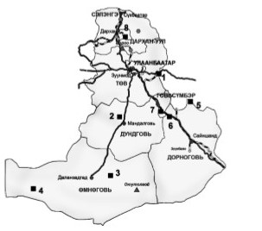
​​​​​​​
A. Оюу толгой |  | B. Тавантолгой |  | C. Багануур |  | D. Шивээ-Овоо

- Зургийг ажиглаад эдийн засгийн Хангайн бүсэд багтах аймгийг олно уу?
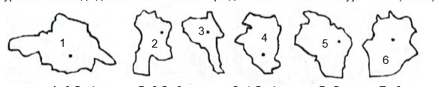
​​​​​​​
A. 1-Архангай, 4-Булган |  | B. 2-Баянхонгор, 3-Баян-Өлгий |  | C. 3-Баян-Өлгий, 1-Архангай |  | D. 4-Булган, 5-Говь-Алтай

- Эдийн засгийн Хангайн бүсийн тулгуур хотууд аль нь вэ?
A. Эрдэнэт, Булган |  | B. Мөрөн, Цэцэрлэг |  | C. Эрдэнэт, Хархорин |  | D. Арвайхээр, Хархорин

- Монгол улсын эдийн засгийн Баруун бүсэд хамрагдах аймгууд аль нь вэ?
A. Ховд, Булган, Увс, Говь-Алтай, Завхан |  | B. Ховд, Баян-Өлгий, Увс, Говь-Алтай, Завхан |  | C. Ховд, Баян-Өлгий, Увс, Говь-Алтай, Завхан, Хөвсгөл |  | D. Хэнтий, Дорнод, Сүхбаатар, Төв, Дорноговь

- Монгол улсын эдийн засгийн Хангайн бүсэд хамрагдах аймгууд аль нь вэ?
A. Архангай, Өвөрхангай, Булган, Сэлэнгэ, Хөвсгөл, Баянхонгор |  | B. Архангай, Орхон, Өвөрхангай, Хөвсгөл, Баянхонгор, Булган |  | C. Архангай, Өвөрхангай, Булган, Хөвсгөл, Эрдэнэт, Баянхонгор |  | D. Архангай, Өвөрхангай, Хөвсгөл, Булган, Эрдэнэт, Завхан

- Зурагт 2-ын тоогоор тэмдэглэсэн аймаг эдийн засгийн ямар бүсэд багтах вэ?
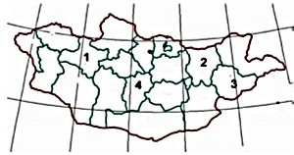
​​​​​​​
A. Хангайн бүс |  | B. Баруун бүс |  | C. Зүүн бүс |  | D. Улаанбаатарын бүс

- Булган аймаг нь 2001 онд УИХ-аар батлагдсан “Монгол Улсыг бүсчилсэн хөгжлийн үзэл баримтлал”-аар эдийн засгийн аль бүсэд багтах вэ?
A. Хангайн бүс |  | B. Баруун бүс |  | C. Төвийн бүс |  | D. Зүүн бүс

- Эдийн засгийн Төвийн бүсэд хамаарагдахгүй аймгийг олоорой.
A. Орхон |  | B. Дундговь |  | C. Дорноговь |  | D. Дархан-Уул

- Зургийг ажиглаад эдийн засгийн Зүүн бүсэд багтах аймгийг олно уу?
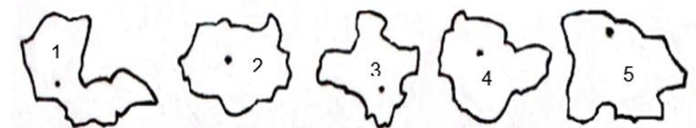
​​​​​​​
A. 1 ба 2 |  | B. 1 ба 3 |  | C. 1 ба 4 |  | D. 1 ба 5

- Дараах зурагт эдийн засгийн аль бүсийн гадаргыг дүрсэлсэн байна вэ?
​​​​​​​
A. Төвийн бүс |  | B. Хангайн бүс |  | C. Баруун бүс |  | D. Зүүн бүс

- Байгаль болон хүний үйл ажиллагаанаас үүдэлтэй физик, хими, биологийн олон төрлийн бохирдуулагчийн нөлөөгөөр байгаль орчин сөрөг тал уруугаа өөрчлөгдөхийг.................... гэдэг.
A. Агаарын бохирдол |  | B. Хөрсний бохирдол |  | C. Хүрээлэн буй орчны бохирдол |  | D. Гэрлийн бохирдол

- Өндөр барилгууд, сурталчилгааны самбарууд, бохир орчин зэрэг нь бохирдлын ямар төрөл хамаарагдах вэ?
A. дуу чимээний бохирдол |  | B. гэрлийн бохирдол |  | C. харагдах байдлын бохирдол |  | D. дулааны бохирдол

- Дараах аймгуудаас эдийн засгийн Зүүн бүсэд багтах аймгуудыг сонгоно уу?
A. Дорнод, Орхон, Хэнтий |  | B. Дорноговь, Хэнтий, Дорнод |  | C. Дундговь, Сүхбаатар, Хэнтий |  | D. Дорнод, Хэнтий, Сүхбаатар

- Энэ бүс нь Төв аймгийн Сэргэлэн, зүүн талаараа Эрдэнэ, хойд талаараа Батсүмбэр, баруун хойгуураа Баянчандмань, баруун талаараа Баянцогт, Аргалант баруун өмнө талаараа Арбулаг сумуудтай хиллэдэг. Энэ ямар бүс вэ?
A. Дарханы бүс |  | B. Эрдэнэтийн бүс |  | C. Улаанбаатарын бүс |  | D. Чойрын бүс

- Эдийн засгийн Баруун бүсийн зурагт тулгуур хот болох Ховд, Улиастай хотуудыг хэдийн тоогоор тэмдэглэсэн байна вэ?
​​​​​​​
A. 1 ба 2 |  | B. 2 ба 3 |  | C. 3 ба 4 |  | D. 4 ба 5

- Эдийн засгийн Зүүн бүсийн зурагт 1-ийн тоогоор Хэнтий аймгийг тэмдэглэжээ. Асуултын тэмдгийн оронд Хэнтий аймагтай хиллэх аймгуудыг зөв бичсэн хувилбарыг сонгоно уу?

​​​​​​​
A. Дархан, Төв, Дорноговь, Дундговь |  | B. Сэлэнгэ, Төв, Говь-Сүмбэр, Дорноговь |  | C. Төв, Говь-Сүмбэр, Дундговь, Дорноговь |  | D. Говь-Сүмбэр, Төв, Сэлэнгэ, Дархан

- Эдийн засгийн бүсүүдийг нутаг дэвсгэрийн хэмжээтэй нь зөв тохируулсан хувилбарыг сонгоно уу?
№ | Эдийн засгийн бүс | № | Эзлэх нутаг дэвсгэрийн хэмжээ
1 | Төвийн бүс | а | 384.3 мян.км²
2 | Хангайн бүс | б | 286.2 мян.км²
3 | Зүүн бүс | в | 4.7 мян.км²
4 | Баруун бүс | г | 473.6 мян.км²
5 | Улаанбаатарын бүс | д | 415.3 мян.км²
- ​​​​​​​
A. 1г, 2а, 3б, 4д, 5в |  | B. 1а, 2в, 3г, 4б, 5д |  | C. 1в, 2б, 3а, 4д, 5г |  | D. 1б, 2д, 3а, 4г 5в

- Монгол улсын нутаг дэвсгэрийн 30.3% буюу 473.6 мян.км² нутгийг эзэлдэг эдийн засгийн бүс аль нь вэ?
A. Төвийн бүс |  | B. Хангайн бүс |  | C. Зүүн бүс |  | D. Баруун бүс

- Эрдэнэтийн уулын баяжуулах үйлдвэр эдийн засгийн аль бүсэд багтах вэ?
A. Хангайн бүс |  | B. Төвийн бүс |  | C. Баруун б  с |  | D. Зүүн бүс

- Дараах уул нуруудаас хамгийн урт үргэлжилсэн нурууг сонгоно уу?
A. Альп |  | B. Карпат |  | C. Анд |  | D. Монгол Алтай

- Монгол оронд 20орчим ястан оршин суудаг.Хэнтий аймагт голлон суудаг ястаныг сонгоно уу?
A. Баяд |  | B. Буриад |  | C. Дөрвөд |  | D. Барга

- Монгол оронд 20 орчим ястан оршин суудаг. Хөвсгөл аймагт голлон суудаг ястаныг сонгоно уу?
A. Баяд |  | B. Буриад |  | C. Барга |  | D. Цаатан

- Тухайн орон нутгийн хүн амыг газар нутагт нь харьцуулан гаргасан үзүүлэлтийг юу гэдэг вэ?
A. Хүн амын тоо |  | B. Цэвэр өсөлт |  | C. Шилжилт хөдөлгөөн |  | D. Хүн амын нягтшил

- Дараах ястануудаас Монгол орны хүн амын дунд хамгийн их хувийг эзэлдэгийг нь сонгоно уу?
A. Буриад |  | B. Халх |  | C. Казак |  | D. Торгууд

- Дараахи ястануудаас Монгол орны хүн амын дунд 5 орчим хувийг эзэлдэгийг нь сонгоно уу?
A. Буриад |  | B. Халх |  | C. Казак |  | D. Торгууд

- Хүн амын цэвэр өсөлтийг яаж олох вэ?
A. Тодорхой хугацаанд шилжиж ирэгсэдээр |  | B. Тодорхой хугацаанд төрөгсдөөс нас барагсадыг хасаж |  | C. Жилд хэдэн хүүхэд төрснөөр |  | D. Сард хэдэн хүүхэд төрснөөр

- Шилжих хөдөлгөөн улс хооронд үүсэж байвал юу гэж нэрлэдэг вэ?
A. Цэвэр өсөлт |  | B. Механик өсөлт |  | C. Гадаад шилжилт |  | D. Дотоод шилжилт

- Монгол орны хот тосгоны эрхзүйн байдлын тухай хуульд тосгон нь хичнээн хүнтэй байхаар заагдсан бэ?
A. 20000-40000 |  | B. 15000-20000 |  | C. 500-15000 |  | D. 350-500

- Иргэн “ Д “ -г Монголын хамгийн сүүлд байгуулагдсан аймагт ажиллахыг санал болгожээ. Энэ ямар аймаг вэ?
A. Булган |  | B. Завхан |  | C. Говьсүмбэр |  | D. Баян-Өлгий

- Монгол орны эдийн засгийн идэвхтэй хүн амыг яаж тооцон гаргах вэ?
A. Ажиллагсад ба бүртгэлтэй ажилгүйчүүдийн нийлбэрээр |  | B. Бүх ажил хийж буй хүмүүсийг бүртгэж |  | C. Ажлаа сайн хийж байгаа хүмүүсийг тоолж |  | D. Өндөр цалинтай хүмүүсийг тоолж

- Та хотын иргэн болно гэвэл хаана амьдрах хэрэгтэй вэ?
A. Эрдэнэт |  | B. Чойр |  | C. Баруун Урт |  | D. Баянхонгор

- Цусан төрлийн холбоо бүхий хүмүүсийг юу гэдэг вэ?
A. Омог |  | B. Ястан |  | C. Овог |  | D. Үндэстэн

- Хүн төрөлхтөн дэлхийн шинэ өдрийг хаанаас эхлэн тоолдог вэ?
A. Экватор |  | B. Туйл |  | C. Анхны голдож |  | D. 180 дугаар голдож

- Буриадаар ярьж байгаа бол хэлний ямар бүлэгт хамрагдах вэ?
A. Буриад |  | B. Монгол |  | C. Түрэг |  | D. Халх

- Хотын хүн амын ихэнх хувь нь яагаад Улаанбаатар хотод төвлөрдөг вэ?
A. Татах хүчнээс |  | B. Түлхэх хүчнээс |  | C. Байгалийн нөхцлөөс |  | D. Уур амьсгалын байдлаас

- Зургийг ажиглаарай. Монгол орны аль хэсгээр Олон ястан амьдран сууж байна вэ?
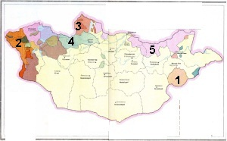
A. Зүүн |  | B. Баруун |  | C. Өмнөд |  | D. Зүүн өмнөд

- Зургийг ажиглаарай. Хэдэн онд төрөгсөд хүн амын дотор хамгийн бага хувийг эзэлж байна вэ?
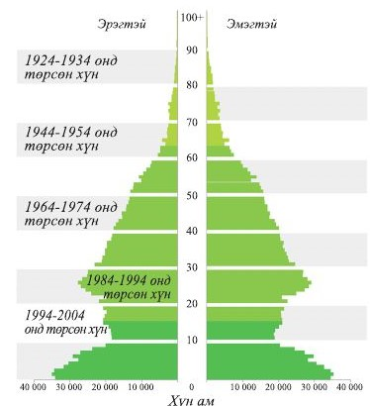
A. 1984-1994 |  | B. 1964-1974 |  | C. 1944-1954 |  | D. 1924-1934

- Зөв дүгнэлтийг сонгоно уу?Монгол улс хүн амын тооллогыг 1918 оноос хойш нийтдээ 10 удаа явуулсан байдаг.Монгол улсын хүн амын талаарх зөв дүгнэлтийг сонгоно уу?
A. Монгол улсын хүн амын тоо жил бүр буурсан |  | B. 1979-1989 онд хүн амын тоо 3 сая хүрсэн |  | C. 1918 оны үед Монгол улсын хүн ам 1 сая байв |  | D. 2016 онд монгол улсын хүн ам 3 сая хүрсэн

- .2015 оны хүн амын суваргыг ажиглан хэдэн насныхан хамгийн их хувийг эзэлж байгааг олно уу?
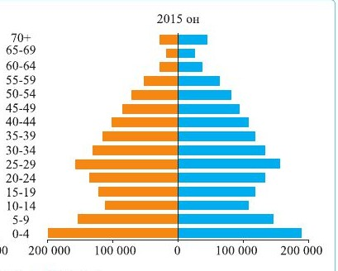
A. 0-4 |  | B. 5-9 |  | C. 10-14 |  | D. 15-19

- 2005 оны хүн амын суваргыг ажиглан хэдэн насныхан хамгийн их хувийг эзэлж байгааг олно уу?
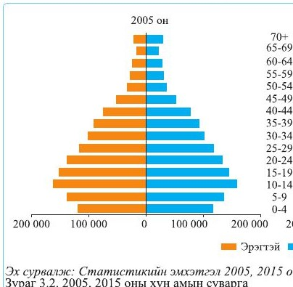
A. 0-4 |  | B. 5-9 |  | C. 10-14 |  | D. 14-19

- Газар орны 30 жилээс доошгүй урт хугацааны агаарын төлөв байдлыг юу гэдэг вэ?
A. Уур амьсгал |  | B. Цаг агаар |  | C. Зуд |  | D. Ган

- Температур, чийг тоосжилтоороо ялгаатай, тодорхой нэг газар бүрэлдэн тогтсон агаарыг юу гэдэг вэ?
A. Агаарын масс |  | B. Агаарын фронт |  | C. Агаарын даралт |  | D. Агаарын зураглал

- Ижил өндөртэй цэгүүдийг холбосон шугамыг юу гэдэг вэ?
A. Хаяалбар шугам |  | B. Огтлолын өндөр |  | C. Изобар |  | D. Изотерм

- Нягт, температур нь ялгаатай 2 өөр агаарын масс нийлэх үеийн хил заагийг юу гэдэг вэ?
A. Даралт |  | B. Агаарын масс |  | C. Агаарын фронт |  | D. Агаарын чийг

- Дараах аялагчдаас Америк тивийг нээх 4 удаагийн аялалыг хэн хийсэн бэ?
A. Васко да Гама |  | B. Фернандо Магеллан |  | C. Христофер Колумб |  | D. Раул Амундсен

- Дараах аялагчдаас Африк тивийг тойрон Энэтхэг хүрэх усан замыг нээсэн аялагч хэн бэ?
A. Васко да Гама |  | B. Фернандо Магеллан |  | C. Христофер Колумб |  | D. Раул Амундсен

- Дараах судлаачдаас Төв азиар 4 удаа аялан,тахь хавтгайг нээсэн аялагч хэн бэ?
A. К.Козлов |  | B. Э.М.Мурзаев |  | C. Р.Ч.Эндрюс |  | D. Н.М.Пржевальский

- 620-р зууны эхээр Монгол орны говийг судлан үлэг гүрвэлийн яс,өндгийг илрүүлэн АНУ-д музейн үзмэр болгосн судлаач хэн бэ?
A. К.Козлов |  | B. Э.М.Мурзаев |  | C. Р.Ч.Эндрюс |  | D. Н.М.Пржевальский

- Хэзээ “ Газарзүйн их нээлт “-ийг хийсэн бэ?
A. Х-XI |  | B. XV - XVI |  | C. XVII- XVIII |  | D. XIX – XX

- Яагаад дэлхийн өмнөд ба хойд хагаст улирал эсрэг байдаг вэ?
A. Хойд хагас нь хүйтэн |  | B. Өмнөд хагаст далайн талбай их |  | C. Экватор дээр нар эгц тусдаг |  | D. Дэлхийн тэнхлэг хазгай

- Монгол орон ашигт малтмалын нөөцөөрөө дэлхийд тэргүүлэгч орны тоонд ордог.Мөнгөны голлох орд газар хаана байдаг вэ?
A. Баян-Өлгий |  | B. Хөвсгөл |  | C. Хэнтий |  | D. Дорнод

- Монгол орон ашигт малтмалын нөөцөөрөө дэлхийд тэргүүлэгч орны тоонд ордог.Фосфоритын голлох орд газар хаана байдаг вэ?
A. Баян-Өлгий |  | B. Хөвсгөл |  | C. Хэнтий |  | D. Дорнод

- Монгол орон ашигт малтмалын нөөцөөрөө дэлхийд тэргүүлэгч орны тоонд ордог.Хайлуур жоншны голлох орд газар хаана байдаг вэ?
A. Баян-Өлгий |  | B. Хөвсгөл |  | C. Хэнтий |  | D. Увс

- Монгол орон ашигт малтмалын нөөцөөрөө дэлхийд тэргүүлэгч орны тоонд ордог. Ураны голлох орд газар хаана байдаг вэ?
A. Баян-Өлгий |  | B. Хөвсгөл |  | C. Хэнтий |  | D. Дорнод

- Дараах газар орнуудыг харьцуулан,уур амьсгалын халуун бүслүүрт оршдог орныг нь сонгоно уу?
A. Төв Ази |  | B. Хойд америк |  | C. Европ |  | D. Төв африк

- Далайн ёроолд газар хөдөлсний дараа юу болдог вэ?
A. Цунами |  | B. Ган зуд |  | C. Циклон |  | D. Антициклон

- Сэрүүн оронд туйлын агаарын масс шилжин ирэхэд цаг агаарт ямар шинж илрэх вэ?
A. Тэнгэр цэлмэг |  | B. Тэнгэр бүрхэнэ |  | C. Хуурай |  | D. Халуун

- Сэрүүн оронд туйлын агаарын масс шилжин ирэхэд цаг агаарт ямар шинж илрэх вэ?
A. Халуун |  | B. Хуурай |  | C. Хүйтэн |  | D. Чийглэг

- Сэрүүн оронд эх газрын дулаан агаарын масс шилжин ирэхэд цаг агаарт ямар шинж илрэх вэ?
A. Хуурай |  | B. Хүйтэн |  | C. Чийглэг |  | D. Их даралттай

- Доорх хаяалбар шугамаар дүрслэгдсэн уулын зургийг ажиглаарай. М цэгийн өндөр хэд вэ?
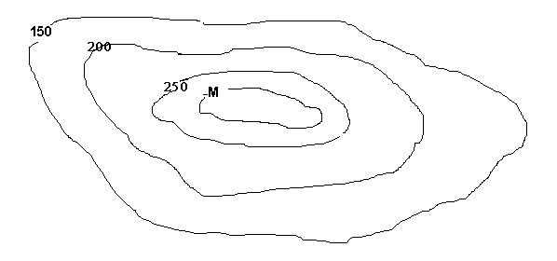
A. 150 |  | B. 100 |  | C. 200 |  | D. 300

- Далайн түвшнөөс дээш 200-1000 м хүртэл өргөгдсөн газрыг өндрийн ангиллын алинд нь оруулах вэ?
A. Таг |  | B. Нам тал |  | C. Нам дор газар |  | D. Өндөрлөг

- Далайн түвшнөөс доош орших талуудыг өндрийн ангиллын алинд оруулах вэ?
A. Таг |  | B. Нам тал |  | C. Нам дор газар |  | D. Өндөрлөг

- Байгалийн бүсүүдээс заг ургадаг бүсийг сонгоно уу?.
A. Тайга |  | B. Говийн бүс |  | C. Хээрийн бүс |  | D. Ойт хээрийн бүс

- Зургийг ажиглаад асуултын тэмдгийн оронд тохирох хариуг сонгоно уу.
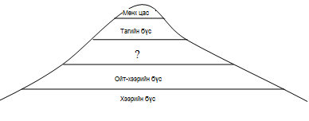
A. Тайгын |  | B. Хээрийн |  | C. Цасны |  | D. Цөлийн

- Зургийг ажиглаад асуултын тэмдгийн оронд тохирох хариуг сонгоно уу.
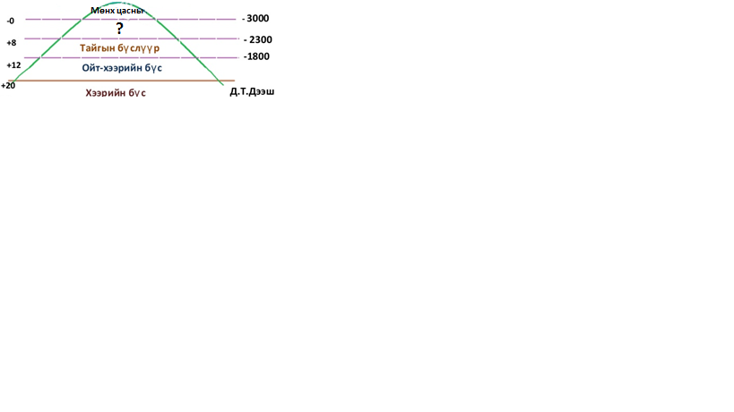
A. Хээрийн |  | B. Ойт хээрийн |  | C. Тагийн |  | D. Мөнх цасны

- Дархан цаазат газрыг сонгоно уу?
A. Унаган төрхөө хадгалсан, шинжлэх ухаан, соёлын өндөр онцгой ач холбогдолтой |  | B. Экологийн боловсрол хүмүүжил олгох, аялал жуулчлал хөгжүүлэх зорилготой газар |  | C. Байгалийн баялгийг хамгаалах, нөхөн сэргээх зорилго бүхий газар |  | D. Түүх, соёлын дурсгалт өвийг хамгаалах зорилго бүхий газар

- Байгалийн цогцолбор газар аль нь вэ?
A. Унаган төрхөө хадгалсан, шинжлэх ухаан, соёлын өндөр онцгой ач холбогдолтой |  | B. Экологийн боловсрол хүмүүжил олгох, аялал жуулчлал хөгжүүлэх зорилготой газар |  | C. Байгалийн баялгийг хамгаалах, нөхөн сэргээх зорилго бүхий газар |  | D. Түүх, соёлын дурсгалт өвийг хамгаалах зорилго бүхий газар

- Өөрийн орон нутгийн түүх, соёлын өвийг хадгалж ирсэн газрыг хамгаалахын тулд ямар ангилалд хамруулах шаардлагатай вэ?
A. Дархан цаазат |  | B. Дурсгалт |  | C. Байгалийн цогцолбор |  | D. Байгалийн нөөц

- Өөрийн орон нутгийн байгалийн унаган төрхөө хадгалсан,шинжлэх ухаан, соёлын өндөр ач холбогдолтой газрыг хамгаалахын тулд ямар ангилалд хамруулах шаардлагатай вэ?
A. Дархан цаазат |  | B. Дурсгалт |  | C. Байгалийн цогцолбор |  | D. Байгалийн нөөц газар

- Орхон Сэлэнгийн сав дагуу тархсан нарс, хус, улиас бүхий холимог ой, өвслөг ургамал ихтэй байгалийн бүсэд та 0,7 га газраа сонгохоор бэлдэж байгаа бол та байгалийн ямар бүсийг сонгосон байна вэ?
A. Говь |  | B. Ойт хээрийн |  | C. Цөл |  | D. Хээрийн

- Байгалийн унаган төрхийг хамгаалах орчин үеийн хуульчилсан арга аль нь вэ?
A. Булаг шанданд хог хаяхгүй байх |  | B. Тахилгат уул болгон дээдлэх |  | C. Гол горхины эхийн мод бутыг огтлохгүй байх |  | D. Улсын тусгай хамгаалалтад авах

- Та тэгш талархаг гадаргатай, шивээт хялгана, ерхөг, хазааргана зэрэг өвслөг ургамал ихэвчлэн ургадаг газар өмчилж авахыг хүсэж байгаа бол байгалийн ямар бүсийг сонгох вэ?
A. Тайгын |  | B. Ойт хээрийн |  | C. Цөл |  | D. Хээрийн

- Та монгол орны ашигт малтмалын зургийг аль ангилалд оруулах вэ?
A. Сэдэвчилсэн |  | B. Ерөнхий |  | C. Дэлхийн |  | D. Тал бөмбөрцгийн

- Таны эрхлэх аж ахуйд далайн түвшнээс дээш 200 м хүртэл өргөгдсөн газар шаардлагатай бол өндрийн ямар ангиллыг сонгох вэ?
A. Таг |  | B. Нам тал |  | C. Өндөрлөг |  | D. Нам дор газар

- Хөрсний шинж чанарт нөлөөлөх хүчин зүйлүүдийг харьцуулан,хүний үйл ажиллагааны нөлөөг нь сонгоно уу ?
A. Үлийн цагаан огтоно |  | B. Уур амьсгал |  | C. Хот суурин газар |  | D. Үер, хөрсний гулгалт

- Дараах амьтдын идэш тэжээл амьдардаг орчин, байгалийн бүсийг нь харьцуулан говийн бүсэд амьдардаг амьтадыг сонгоно уу?
A. Баавгай,буга |  | B. Тарвага,үнэг |  | C. Хавтгай,мазаалай |  | D. Цаа,буга

- Монгол оронд байгалийн бүс бүслүүр яагаад ялгардаг вэ?
A. Хүн амын нягтшил өөр |  | B. Дэд бүтэц, харилцаа холбоо ялгаатай |  | C. Хур тунадасны хуваарилалт өөр |  | D. Эдийн засгийн бүсээр ялгаатай

- Та бүхний уудаг ундааны сав дээрх энэ тэмдэг юуг илэрхийлж байна вэ?

A. Салхины чиглэл |  | B. Дахин боловсруулах,ашиглах |  | C. Ногоон цэцэрлэг |  | D. Ой бүхий газар

- Нутгийн өмнөд хэсгээр тархсан, ургамлан бүрхэвч багатай, ихэвчлэн хөмүүл таана, бударгана, харгана ургадаг байгалийн бүсийг сонгоно уу ?
A. Говь |  | B. Ойт хээрийн |  | C. Тайгын |  | D. Хээрийн

- Сурагч “ Д “ нийслэлийн нэгэн дүүрэгт амьдардаг. Их цэвэрч нямбай бөгөөд өнгө өнгийн цэцэгтэй дэвтрээ муухай болгохгүйн тулд цагаан цаас, гялгар хавтсаар давхар хавтаслан хаяглажээ.” Д “ -гийн найзуудаас зөв хандлагатайг нь сонгоно уу?
A. Дахин хавтаслах шаардлагагүй. |  | B. Би чам шиг дэвтрээ арчилмаар байна |  | C. Чи хамгийн үлгэр жишээ ч байна |  | D. Би бүх дэвтрээ чам шиг хавтаслана аа.

- Зургийг ажиглаарай. Зурагт ямар үзэгдлийг харуулсныг сонгоно уу ?
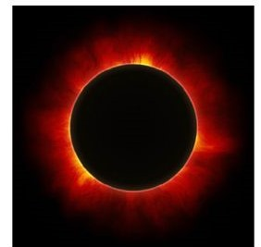
A. Тэргэл сарны харагдах байдал |  | B. Нар хиртэлт |  | C. Солир унах |  | D. Галактикийн харагдах байдал.

- Аргын тооллыг юунд үндэслэн зохиодгийг сонгоно уу ?
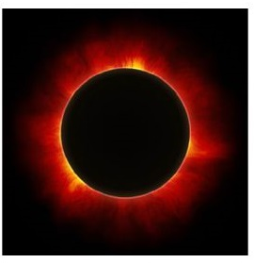
A. Дэлхий нарыг тойрох хөдөлгөөн |  | B. Сар дэлхийг тойрох хөдөлгөөн |  | C. Дэлхий тэнхлэгээ тойрох хөдөлгөөн |  | D. Сар тэнхлэгээ тойрох хөдөлгөөн

- Зургийг ажиглаад зурагт хэдий үеийн сарыг харуулсныг сонгоно уу?

A. Сарын сүүл үе |  | B. Сарын эхэн үе |  | C. Сарын дунд үе |  | D. Битүүнд

- Сар дэлхийг тойрох хөдөлгөөний үр дүнг ашиглан ямар тоолол хэрэглэдгийг сонгоно уу?
A. Билгийн тоолол |  | B. Аргын тоолол |  | C. Христийн тоолол |  | D. Мая –н тоолол

- Дэлхий нарыг тойрох хөдөлгөөний үр дүнг ямар тоололд ашигладаг вэ?
A. Билгийн тоолол |  | B. Аргын тоолол |  | C. Христийн тоолол |  | D. Мая –н тоолол

- Зургийг ажиглан 1 тоогоор тэмдэглэсэн зурагт сарын хэдий үе харагдаж байна вэ?
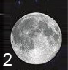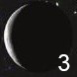
A. Битүүн |  | B. Тэргэл |  | C. Сарын эхэн |  | D. Сарын сүүл

- Улаанбаатар хот цагийн 7 бүсэд оршдог.Харин Ховд хот яагаад цагийн 6 –р бүсэд оршдог вэ?
A. Анхны голдожоос цагийн зүүний дагуу тоолдог |  | B. Анхны голдожоос цагийн зүүний эсрэг тоолдог |  | C. 180-р голдожоос цагийн зүүний дагуу тоолдог |  | D. 180-р голдожоос цагийн зүүний эсрэг тоолдог

- Гималайн уулсыг ажиглаарай.Уулсыг үүслээр нь зөрөгт уул, галт уул, атриат уулс гэх мэт ангилдаг. Гималайн уулс өргөгдсөн шалтгааныг сонгоно уу?
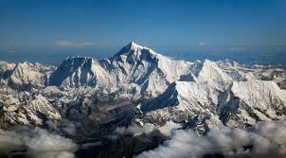
A. Евразийн, Номхон далайн хавтангууд зөрсөн |  | B. Евразийн,Энэтхэг австралийн хавтангууд түлхэлцсэн |  | C. Өмнөд Америк, Африкийн хавтангууд түлхэлцсэн |  | D. Хойд америк,Евразийн хавтангууд түлхэлцсэн

- Хүн амын өсөлтийг тодорхойлдог үзүүлэлтийг нь сонгоно уу ?
A. Бичиг үсэг тайлагдсан байдал |  | B. Тодорхой хугацаанд төрсөн хүүхэд |  | C. Дундаж наслалт |  | D. Шилжилт хөдөлгөөн

- Зургийг ажиглан 100 га ХАА –н эдэлбэр газарт ногдох адууны тоогоор тэргүүлж байгаа аймаг адуун сүргийн ямар ашиг шимээр алдартай болохыг сонгоно уу?
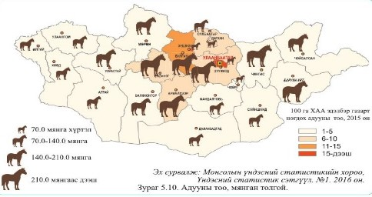
A. Сүү |  | B. Ааруул |  | C. Айраг |  | D. Хөөвөр

- Эдийн засгийн баруун бүсийн аймгуудаас хамгийн цөөн тэмээтэй хоёр аймгийг сонгоно уу?
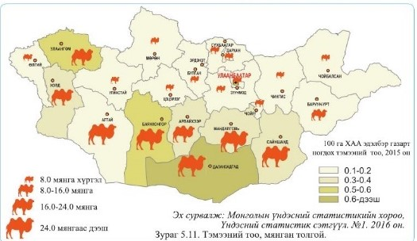
A. Говь-Алтай, Завхан |  | B. Ховд, Увс |  | C. Увс, Говь- Алтай |  | D. Баян-Өлгий, Завхан

- Зурагт тэмдэглэгдсэн аймгийг сонгоно уу ?
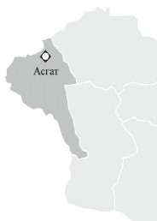
A. Ховд |  | B. Баян-Өлгий |  | C. Завхан |  | D. Баянхонгор

- Зургийг ажиглаарай тус аймагт стратегийн ямар орд газар байдаг вэ? Сонгоно уу?
A. Зэс |  | B. Алт |  | C. Мөнгө |  | D. Фосфорит

- Баян-Өлгий аймагт орших,мөнгөний орд газар нь байгалийн нөөцийн ямар ангилалд хамаарагдахыг сонгоорой?
A. Шавхагддаггүй |  | B. Нөхөн сэргээгддэг |  | C. Нөхөн сэргээгддэггүй |  | D. Металл биш

- Тавантолгойн орд газартай аймаг эдийн засгийн ямар бүсэд орших вэ?
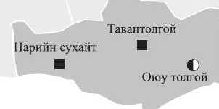
A. Баруун бүс |  | B. Зүүн бүс |  | C. Төвийн бүс |  | D. Хангайн бүс

- 1:65000000 тоон масштабыг нэрлэсэн масштабд шилжүүлснийг сонгоно уу?
A. 1см-6500 км |  | B. 1см-650 км |  | C. 1см-65 км |  | D. 1см-6,5 км.

- Масштабыг 1 см –т 200 км гэж тэмдэглэсэн бол энэ нь ямар масштаб болохыг сонгоно уу?
A. Тоон масштаб |  | B. Шугаман масштаб |  | C. Нэрлэсэн масштаб |  | D. Торлолын шугам

- 1:25000 зураг нь ямар масштабтай зураг вэ?
A. Том |  | B. Дунд |  | C. Жижиг |  | D. Байрзүйн зураг

- Дараах сонголтуудаас өдөр шөнө тэнцдэг үеийг нь сонгоно уу?
A. Мэлхийн зам дээр нар эгц тусах |  | B. Матрын зам дээр нар эгц тусах |  | C. Экватор дээр нар эгц тусах |  | D. ӨӨ ийн 20 градуст нар эгц тусах

- Буд гариг 59 хоногт тэнхлэгээ нэг бүтэн эргэж байгааг юу гэдэг вэ?
A. Жил |  | B. Сар |  | C. Хоног |  | D. Цаг

- Билгийн тооллоор яагаад илүү сарыг нэмж тооцдог вэ?
A. Аргын тоолол, билгийн тоолол хоёр зөрдөг. |  | B. Дэлхий нарыг 365 хоногт тойрдог. |  | C. Дэлхийн дагуул сар учраас |  | D. Дэлхий наран талаасаа 3 дахь гариг

- Ажил эрхэлж байгаа хүн ам болон хөдөлмөр, халамжийн үйлчилгээний хэлтэст бүртгэлтэй ажилгүйчүүдийн тооны нийлбэрээр юуг тодорхойлдог вэ?
A. хөдөлмөрийн насны хүн |  | B. Ажиллах хүч |  | C. Ажилгүйдэл |  | D. Хүн амын шилжилт

- Дараах насны ангиллаас хөдөлмөрийн насыг нь сонгоно уу?
A. 15 нас |  | B. 45 нас |  | C. 70 нас |  | D. 75 нас

- 1994 онд УИХ –аас баталсан “ Хот тосгоны эрх зүйн байдлын тухай” хуулинд хотын хүн амыг хэд гэж заадаг вэ?
A. 45000 аас доошгүй |  | B. 35000 аас доошгүй |  | C. 25000 аас доошгүй |  | D. 15000 аас доошгүй

- Монгол орны захын цэгүүдийг 1,2,3,4 –н тоогоор тэмдэглэжээ. 1 тоогоор тэмдэглэгдсэн захын цэгийг сонгоно уу?
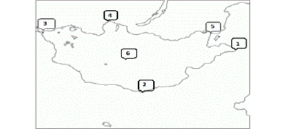
A. Алтай Таван богд |  | B. Монгол шарын даваа |  | C. Орвог Гашууны бор толгой |  | D. Соёлз уулын Модот хамар

- Монгол орны захын цэгүүдийг 1,2,3,4 –н тоогоор тэмдэглэжээ. 4-н тоогоор тэмдэглэгдсэн захын цэгийг сонгоно уу?
A. Алтай Таван богд |  | B. Монгол шарын даваа |  | C. Орвог Гашууны бор толгой |  | D. Соёлз уулын Модот хамар

- Монгол орны захын цэгүүдийг 1,2,3,4 –н тоогоор тэмдэглэжээ. 5-н тоогоор тэмдэглэгдсэн захын цэгийг сонгоно уу?
A. Алтай Таван богд |  | B. Монгол шарын даваа |  | C. Гурван улсын уулзвар цэг |  | D. Соёлз уулын Модот хамар

- Дэлхий дээр хэдэн цагийн бүсийг ялган үздэг вэ?
A. 180. |  | B. 90 |  | C.  4 |  | D. 24

- Улаанбаатар хот цагийн хэддүгээр бүсэд оршдог вэ?
A. 6 |  | B. 7 |  | C. 8 |  | D. 0

- Өдрийн үргэлжлэх хугацаанаас шалтгаалан цагийг урагшлуулах, эсвэл хойшлуулдаг. Үүнийг ямар цаг гэдэг вэ?
A. Орон нутгийн цаг |  | B. Тогтоолт цаг |  | C. Уламжлалт цаг |  | D. Улирлын цаг

- Монгол орон 21 аймагтай. Хамгийн сүүлд байгуулагдсан аймаг аль нь вэ
A. Булган |  | B. Төв |  | C. Баян-Өлгий |  | D. Орхон

- Монгол орон 21 аймагтай. Хамгийн сүүлд байгуулагдсан аймаг аль нь вэ?
A. Булган |  | B. Төв |  | C. Баян-Өлгий |  | D. Орхон

- НҮБ –н мэдээлснээр дэлхийн хүн амын 50% нь хотод оршин суудаг бол монголын хүн амын хэдэн хувь нь хөдөө оршин суудаг вэ?
A. 32% |  | B. 50% |  | C. 70% |  | D. 75%

- Хаврын улиралд монгол оронд ихэвчлэн ямар агаарын фронт үүсдэг вэ?
A. Хүйтэн фронт |  | B. Дулаан фронт |  | C. Мөнх хүйтний |  | D. Халуун фронт

- Зургийг ажиглаарай. Зургийг ямар тусгагаар зурсан байна вэ? Зөв сонгоно уу?
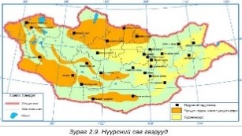
A. Конус |  | B. Цилиндр |  | C. Азимут |  | D. Гүүд

- Зургийг ажиглаарай. Монгол орны аль хэсгээр хүрэн нүүрс тархсан байна вэ?
A. Баруун, баруун өмнөд |  | B. Хойд, баруун хойд |  | C. Зүүн, зүүн өмнөд |  | D. Баруун өмнөд

- Зургийг ажиглан газарзүйн зургийн ямар ангилалд хамрагдахыг сонгоно уу?
A. Уур амьсгалын |  | B. Физик газарзүйн |  | C. Ашигт малтмалын |  | D. Хур тунадасны

- Манай оронтой ижил өргөрөгт орших Франц нь өвөлдөө дулаахан, зундаа сэрүүхэн байдаг. Үүнд голлон нөлөөлж буй хүчин зүйл аль нь вэ?
A. Өргөрөг |  | B. Ургамалан бүрхэвч |  | C. Далай тэнгис |  | D. Нарны цацраг

- Шар усны үер ямар улиралд болдог вэ?
A. Зун |  | B. Хавар |  | C. Намар |  | D. Зуны халуун өдөр

- Циклон ба эсрэг циклон нь агаарын маш том хуйлраа урсгал юм. Аль нь эсрэг циклоны шинж вэ?
A. Төвдөө даралт ихтэй, агаар уруудах хөдөлгөөн зонхилно. |  | B. Өмнө зүгээс салхилах тогтмол салхил. |  | C. Төвдөө бага даралттай, агаар хөөрөх хөдөлгөөн зонхилно. |  | D. Зүүн зүгээс салхилах тогтмол салхи

- Манай улсын хүн амд аль нь илүү хувийг эзэлдэг вэ?
A. Хотын хүн ам |  | B. Хөдөөгийн хүн ам |  | C. Гадаадын иргэд |  | D. Жуулчид

- Канад улсын албан ёсны хэлийг сонгоно уу?
A. Канад |  | B. Англи, Франц |  | C. Протугал |  | D. Испани

- Зургийг ажиглаарай. Монгол дагуурын болон Алтай Соёны эко бүсийг зурагзүйн ямар аргыг ашигласан байна вэ?
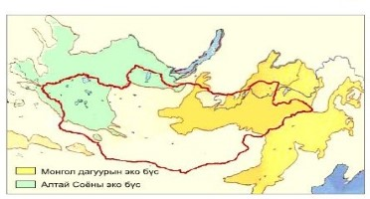
A. График |  | B. Диаграмм |  | C. Ижил шугамын арга |  | D. Ареалын арга

- Зургийг ажиглаарай. Зүүн уртрагийн 96⁰ –н уртрагийн дагуу оршиж байгаа аймгуудыг сонгоно уу?
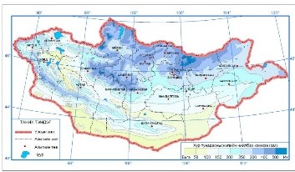
A. Увс, Ховд |  | B. Говь-Алтай,Булган |  | C. Говь-Алтай,Завхан |  | D. Баян-Өлгий,Баянхонгор

- Зүүн бүсийн хур тундасны жилийн нийлбэрийг харуулсан зурагнаас тунадасны нийлбэрийг ямар нэгжээр хэмжсэнийг сонгоно уу?
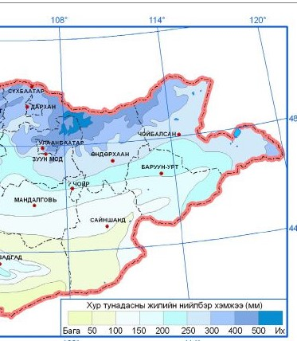
A. Км |  | B. Метр |  | C. Мм |  | D. См

- Зургийг ажиглан матрын ба мэлхийн замд байгаа ижил зүйлийг нь сонгоно уу?
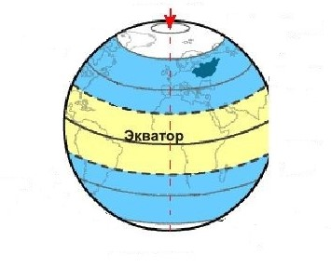
A. Хоёулаа хойд өргөрөгт оршдог |  | B. Хоёулаа өмнөд өргөрөгт оршдог |  | C. Экватроос ижил зайд оршдог |  | D. Хойд туйлд ойрхон

- Дэлхийн зургийг ажиглан шугаман хурд туйл дээр ямар байхыг тооцоолон сонгоно уу?
A. Хамгийн их |  | B. Хамгийн бага |  | C. Экватор дээрхээс их |  | D. туйлын цагираг дээрхээс их

- Дэлхийн зургийг ажиглан монгол орон уур амьсгалын ямар бүсэд хамрагдахыг сонгоно уу?
A. Халуун |  | B. Дулаан |  | C. Сэрүүн |  | D. Хүйтэн

- Дараах үзүүлэлтүүдийг ангилан аж үйлдвэрийн хөгжил байршилд нөлөөлөх нийгмийн хүчин зүйлийг сонгоно уу?
A. Газрын гадарга |  | B. Ашигт малтмал |  | C. Ажиллах хүч |  | D. Хур тунадас

- Монгол орны хот тосгоны эрхзүйн байдлын тухай хуульд тосгоны хүн амын тоог 500-15000 гэж тогтоосноор монгол орон хэдэн хоттой байх боломжтой болгосон бэ?
A. 11 |  | B. 16 |  | C. 24 |  | D. 31

- Монгол орон засаг захиргааны хувиараар 21 аймагтай үүнээс өмнөх 1990 онтой харьцуулахад аймгуудын тоо хэрхэн өөрчлөгдөж байгааг дүгнэнэ үү?
A. Аймгуудын тоо цөөрсөөр байгаа |  | B. Аймгуудын тоо нэмэгдэж байгаа |  | C. Аймгуудын тоо хэвээрээ байгаа |  | D. Сүүлийн удаа 5-р нэмэгдсэн

- Улаанбаатар нийслэл засаг захиргааны нэгжийн хувьд 9 дүүрэгт хуваагддаг ба хамгийн алслагдсан дүүргийг сонгоно уу
A. Багануур |  | B. Багахангай |  | C. Баянгол |  | D. Баянзүрх

- Хуурай газрын хувьд хүмүүс амьдрах тохиромжтой газрыг сонгоно уу
A. Антарктид |  | B. Гренланд |  | C. Өндөр уулын орой |  | D. Хуурай элсэн цөл

- Австрали тивийн уугуул оршин суугчдыг .............гэнэ.
A. Индиан |  | B. Абориген |  | C. Эксимосчууд |  | D. Тундрыхан

- Дэлхийд хүн амын тоогоор тэргүүлдэг тивийг сонгоно уу .
A. Ази |  | B. Америк |  | C. Африк |  | D. Австрали

- Хүн амын нягтшил хамгийн ихтэй тивийг сонгоно уу
A. Европ тив |  | B. Ази тив |  | C. Африк тив |  | D. Америк тив

- Дэлхийд хүн амын тоогоор тэргүүлэгч улсыг сонгоно уу
A. Америкийн нэгдсэн улс |  | B. Бүгд Найрамдах Хятад Ард Улс |  | C. Индонез улс |  | D. Энэтхэг улс

- Хүн амын нягтшил хамгийн багатай тивийг сонгоно уу
A. Ази |  | B. Европ |  | C. Америк |  | D. Африк

- Хамгийн олон ястангууд аль аймагт амьдардаг вэ?
A. Ховд |  | B. Увс |  | C. Сүхбаатар |  | D. Хөвсгөл

- Монгол үндэстэн боловч Түрэг хэлээр ярьдаг ястангууд аль аймагт оршдог вэ?
A. Баян- Өлгий |  | B. Дорнод |  | C. Увс |  | D. Хэнтий

- Монгол үндэстний ихэнх хувийг ямар ястан эзэлдэг вэ?
A. Халх |  | B. Буриад |  | C. Казак |  | D. Үзэмчин

- Увс аймагт амьдардаг ястангуудыг сонгоно уу
A. Барга, Буриад, Дархад, Өөлд |  | B. Өөлд, Захчин, Цаатан, Мянгад |  | C. Баяд, Дөрвөд, Хотон, Халх |  | D. Халх, Үзэмчин, Дарьганга, Казак

- Хүн амын нягтшил ихтэй аймгуудыг сонгоно уу
A. Баян-Өлгий, Архангай, Өвөрхангай, Сэлэнгэ |  | B. Орхон, Дархан-Уул, Говьсүмбэр, Сэлэнгэ |  | C. Хөвсгөл, Булган, Орхон, Баян-Өлгий |  | D. Архангай, Өвөрхангай, Төв, Сэлэнгэ

- Хотуудыг дотор нь хүн амын тоо, эдийн засагт гүйцэтгэж буй үүргээс нь хамааруулан улсын ба аймгийн зэрэглэлд хамааруулдаг. Улсын зэрэглэлд хамаарах аймгуудыг сонгоно уу
A. Дархан, Эрдэнэт, Зуунмод, Хархорин |  | B. Улаангом, Цэцэрлэг, Даланзадгад, Сүхбаатар |  | C. Чингис, Ховд, Чойбалсан, Улиастай |  | D. Чойбалсан, Ховд, Хархорин, Дархан

- Шилжилт хөдөлгөөн үүсэхэд нөлөөлдөггүй хүчин зүйлийг сонгоно уу
A. Нийгэм, эдийн засгийн хөгжил |  | B. Хөдөлмөр эрхлэлт |  | C. Хүн амын амжиргааны түвшин |  | D. Нас, хүйсийн бүтэц

- Хүн амын байршилд нөлөөлдөг хүчин зүйлд аль нь орохгүй вэ?
A. Зам тээвэр, харилцаа |  | B. Байгалийн нөхцөл боломж |  | C. Үйлдвэрлэлийн хүчин зүйлс |  | D. Шилжилт хөдөлгөөн

- Улаанбаатар хот нь хүн амын тоогоороо ямар ангилалд хамаарах вэ?
A. Том хот |  | B. Саятан хот |  | C. Дунд хот |  | D. Бага хот

- Хотжилтын түвшин өндөр бүс нутгийг сонгоно уу
A. Хангайн бүс |  | B. Баруун бүс |  | C. Төвийн бүс |  | D. Улаанбаатарын бүс

- Суурингийн хэлбэрээр хүн ам бөөгнөрөх нутаг дэвсгэрийн зохион байгуулалтыг хүн амын ....................гэнэ.
A. Нягтшил |  | B. Байршил |  | C. Нутагшилт |  | D. Суурьшилт

- Хүн амын тоог нутаг дэвсгэрийн хэмжээнд харьцуулсан үзүүлэлтийг хүн амын ...............гэнэ.
A. Нягтшил |  | B. Байршил |  | C. Нутагшил |  | D. Суурьшилт

- Хүн амын чанарын нэг чухал үзүүлэлт бол дундаж наслалт юм. Монгол улсын хүн амын дундаж наслалт 2015 оны байдлаар хэд вэ?
A. Эрэгтэй – 67 нас, эмэгтэй – 76 нас |  | B. Эрэгтэй – 76 нас, эмэгтэй – 67 нас |  | C. Эрэгтэй – 67 нас, эмэгтэй – 67 нас |  | D. Эрэгтэй – 80 нас, эмэгтэй – 60 нас

- Монгол улсын хамгийн анхны хотын нэр аль нь вэ?
A. Улаанбаатар |  | B. Хархорин |  | C. Дархан |  | D. Орхон

- Ази тивийн хамгийн өндөр уулын оргилын нэрийг сонгоно уу
A. Фужи |  | B. Хүйтэн |  | C. Аконгуа |  | D. Жомолунгма

- Уулсын оргилуудаас хамгийн өндөр оргилын нэрийг сонгоно уу
A. Монблан |  | B. Маттехорю |  | C. Маккинли |  | D. Климанджаро

- Өмнөд Aмер икийн эх газарт орших Андын нурууны ноён оргилын нэрийг сонгоно уу
A. Климанджаро |  | B. Маккинли |  | C. Аконкагуа |  | D. Эверест

- Физик газарзүйн зурагт далайн түвшнээс доош орших талуудыг хар ногоон өнгөөр дүрсэлдэг. Ийм талыг юу гэж нэрлэдэг вэ?
A. Нам дор газар |  | B. Нам тал |  | C. Дундаж тал |  | D. Өндөрлөг тал

- Дэлхийн хамгийн нам дор газар болох Сөнөсөн тэнгис аль тивд байдаг вэ?
A. Ази тив |  | B. Америк тив |  | C. Африк тив |  | D. Австрали тив

- Дэлхий дээр 30 гаруй тектоникийн хавтан байдаг ба хамгийн том хавтангийн нэрийг сонгоно уу
A. Номхон далайн хавтан |  | B. Хойд америкийн хавтан |  | C. Өмнөд америкийн хавтан |  | D. Африкийн хавтан

- Уулын бэлээс орой хүртэлх хэмжсэн өндрийг ..........гэнэ
A. Үнэмлэхүй өндөр |  | B. Харьцангуй өндөр |  | C. Дундаж өндөр |  | D. Огтлолын өндөр

- Монгол Алтайн нурууны ноён оргилын нэрийг сонгоно уу
A. Хүйтэн |  | B. Ихбогд |  | C. Мөнх сарьдаг |  | D. Асралтхайрхан

- Хөх Сэрхийн нуруу нь аль уулсын салбар вэ?
A. Монгол Алтайн нуруу |  | B. Говь- Алтайн нуруу |  | C. Хангайн нуруу |  | D. Хөвсгөлийн уулс

- Хөвсгөлийн уулс Монгол орны аль хэсэгт оршдог вэ?
A. Нутгийн өмнөд хэсэгт |  | B. Нутгийн хойд хэсэгт |  | C. Нутгийн баруун хэсэгт |  | D. Нутгийн зүүн хэсэгт

- Хоёр хаяалбарын хоорондох өндрийн зөрүүг юу гэж нэрлэдэг вэ?
A. Үнэмлэхүй өндөр |  | B. Харьцангуй өндөр |  | C. Дундаж өндөр |  | D. Огтлолын өндөр

- Тавантолгойн нүүрсний орд аль аймагт оршдог вэ?
A. Өмнөговь |  | B. Дорноговь |  | C. Дундговь |  | D. Говьсүмбэр

- Монгол орны зүүн хэсгээр ихэвчлэн ямар нүүрс тархсан байдаг вэ?
A. Хүрэн нүүрс |  | B. Чулуун нүүрс |  | C. Хагас чулуун нүүрс |  | D. Коксжсон нүүрс

- Тунамал гаралтай чулуулгийг сонгоно уу
A. Боржин чулуу |  | B. Гантиг |  | C. Шохойн чулуу |  | D. Талст занар

- Стратегийн ач холбогдол бүхий нүүрсний орд газрыг сонгоно уу
A. Асгат |  | B. Бүрэнхаан |  | C. Шивээ- Овоо |  | D. Цагаансуварга

- Өмнөговь аймгийн Ханбогд суманд Оюутолгойн стратегийн ач холбогдол бүхий орд газар оршдог. Оюутолгойн ордоос ямар ашиг малтмал олборлодог вэ?
A. Нүүрс |  | B. Алт, зэс |  | C. Зэс, молибден |  | D. Мөнгө

- Бэлчээрийн даацыг тооцохдоо малыг хонин толгойд шилжүүлэн тооцдог. 1 тэмээ хэдэн хоньтой тэнцэх вэ?
A. 9 хонь |  | B. 7 хонь |  | C. 5 хонь |  | D. 3 хонь

- Баялаг хангамжийн хувьд нөхөн сэргээгдэх байгалийн нөөцийг сонгоно уу
A. Нүүрс |  | B. Ургамал, амьтан |  | C. Дэлхийн дотоод дулаан |  | D. Нар, салхины эрчим хүч

- Туйлын бүсийн голлох ургамлыг сонгоно уу
A. Шилмүүст мод |  | B. Хаг, хөвд |  | C. Өвслөг ургамал |  | D. Навчит мод

- Туйлын бүсэд амьдардаггүй амьтныг сонгоно уу
A. Цаа буга |  | B. Цагаан баавгай |  | C. Оцон шувуу |  | D. Буга

- Хойд Америкт хээрийн бүсийг юу гэж нэрлэдэг вэ?
A. Пампа |  | B. Прерий |  | C. Саванн |  | D. Льенос

- Африкийн саванны бүсэд амьдардаггүй амьтныг сонгоно уу
A. Зэрлэг гахай |  | B. Цагаан хирс |  | C. Гүрвэл |  | D. Цөөвөр чоно

- Кенгру, имж зэрэг амьтад аль тивд амьдардаг вэ?
A. Ази |  | B. Америк |  | C. Австрали |  | D. Африк

- Дэлхийн томоохон цөлүүд ихэвчлэн хаана оршдог вэ?
A. Экваторын шугам дагуу |  | B. Матар ба Мэлхийн замын дагуу |  | C. Туйлын цагаригийн дагуу |  | D. туйл орчимд

- Намибын цөл аль тивд оршдог вэ?
A. Африк |  | B. Ази |  | C. Америк |  | D. Австрали

- Монгол оронд үүсдэггүй байгалийн бүсийг сонгоно уу
A. Туйлын бүс |  | B. Ойт хээрийн бүс |  | C. Хээрийн бүс |  | D. Говь, цөлийн бүс

- Өндрийн бүслүүр ялгардаггүй уулсыг сонгоно уу
A. Алтай |  | B. Хангай |  | C. Хэнтий |  | D. Хөвсгөл

- Монгол орны өмнөд хэсгээр байгалийн ямар бүс тархсан байдаг вэ?
A. Туйлын бүс |  | B. Ойт хээрийн бүс |  | C. Хээрийн бүс |  | D. Говь, цөлийн бүс

- Хар шороон хөрс байгалийн аль бүсэд тархсан байдаг вэ?
A. Туйлын бүс |  | B. Ойт хээрийн бүс |  | C. Хээрийн бүс |  | D. Говь, цөлийн бүс

- Жилд дундажаар 100-200мм тунадас унадаг, харгана, заг зэрэг ургамал голлон тархсан байгалийн бүсийг сонгоно уу
A. Говь, цөлийн бүс |  | B. Хээрийн бүс |  | C. Ойт хээрийн бүс |  | D. Тундрын бүс

- Хангайн бүсийн хамгийн том талбайтай аймгийг сонгоно уу
A. Баянхонгор |  | B. Хөвсгөл |  | C. Архангай |  | D. Өвөрхангай

- Тавантолгой, Оюутолгойн стратегийн ач холбогдол бүхий ашигт матмалын орд газрууд аль бүсэд хамрагдах вэ?
A. Баруун бүс |  | B. Хангайн бүс |  | C. Төвийн бүс |  | D. Зүүн бүс

- Хангайн бүсийн тулгуур төвүүдийг сонгоно уу
A. Эрдэнэт болон Хархорин хот |  | B. Цэцэрлэг болон Булган |  | C. Арвайхээр болон Баянхонгор |  | D. Мөрөн болон Булган

- Нутаг дэвсгэрийн талбайн хэмжээгээр хамгийн том эдийн засгийн бүсийг сонгоно уу
A. Баруун бүс |  | B. Хангайн бүс |  | C. Төвийн бүс |  | D. Зүүн бүс

- Эдийн засгийн зүүн бүсэд хамаарахгүй аймгийг сонгоно уу
A. Дорнод |  | B. Хэнтий |  | C. Сүхбаатар |  | D. Дорноговь

- Улаанбаатарын бүсийн хамгийн алслагдсан дүүргийг сонгоно уу
A. Налайх |  | B. Багахангай |  | C. Багануур |  | D. Хан-Уул

- Увс, Хяргас,Ачит зэрэг нуурууд эдийн засгийн ямар бүсэд хамрагдах вэ
A. Баруун бүс |  | B. Хангайн бүс |  | C. Төвийн бүс |  | D. Зүүн бүс

- Эдийн засгийн төвийн бүс хамрагдах Зуунмод, Чойр хотууд нь аль аймгуудын төв вэ?
A. Төв, Орхон |  | B. Төв, Говьсүмбэр |  | C. Дархан-Уул, Төв |  | D. Дархан –Уул, Орхон

- Хүн амын шилжилт хөдөлгөөнд нөлөөлөх байгалийн хүчин зүйлсийг сонгоно уу
A. Ажлын байрны олдоц их |  | B. Эрүүл мэндийн үйлчилгээ сайн |  | C. Цалин хөлс бага |  | D. Аюулгүй орчин

- Хотыг дотор нь хүн амын тоо, эдийн засагт гүйцэтгэж буй үүргээс нь хамааруулан улсын ба хотын зэрэглэлд ангилдаг. Улсын зэрэглэлд хамаарах аймгуудыг сонгоно уу
A. Дархан, Эрдэнэт, Хархорин, Зуунмод |  | B. Дархан, Эрдэнэт, Баян-Өлгий, Говьсүмбэр |  | C. Дархан, Эрдэнэт, Улаанбаатар, Чойр |  | D. Дархан, Эрдэнэт, Чингис, Улаангом

- Дэлхийн хүн амын шилжилт хөдөлгөөнийг зурагзүйн дүрслэлийн ямар арга ашиглан дүрсэлсэн вэ?
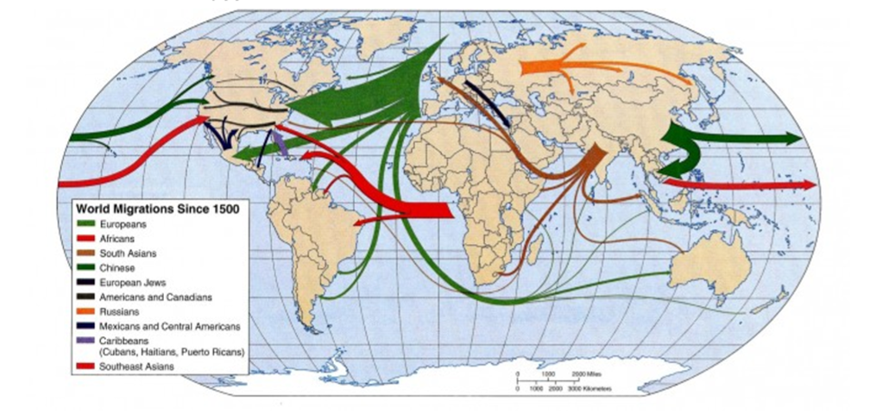
A. Ареалын арга |  | B. Хөдөлгөөнт шугамын арга |  | C. Цэгийн арга |  | D. Картограммын арга

- Ажиллагсдын тоог эдийн засгийн идэвхтэй хүн амын тоонд харьцуулахыг ...................гэнэ.
A. Эдийн засгийн идэвхтэй хүн ам |  | B. Ажиллагсад |  | C. Хөдөлмөр эрхлэлтийн түвшин |  | D. Ажилгүйдэл

- Монгол улсын газар нутгийн талбайн хэмжээ 1,5 сая км2, хүн амын тоо 3,2 сая бол хүн амын дундаж нягтшил хэд вэ?
A. 1,7 хүн/км2 |  | B. 2,1 хүн/км2 |  | C. 4,7 хүн/км2 |  | D. 4,8 хүн/км2

- МУ-ын томоохон үйлдвэрүүд болох Оюутолгой, Тавантолгойн үйлдвэр нь үйлдвэрлэлийн үйл явцын ямар хэв шинжид хамаарах вэ?
A. Анхдагч |  | B. Хоёрдогч |  | C. Гуравдагч |  | D. Дөрөвдөгч

- Бат, Болд хоёулаа 10000 төгрөгтэй. Батын худалдан авсан зүйл 8900т үнэтэй байсан ба Болдын авахыг хүссэн зүйл 12000т үнэтэй байв. Болдын авахыг хүссэн зүйл түүний хувьд юу байсан вэ?
A. Эрэлт |  | B. Нийлүүлэлт |  | C. Хэрэгцээ |  | D. Хомсдол

- Улаанбаатар хотын дулааны цахилгаан станцуудын гол түүхий эдийг нэрлэнэ үү
A. Нүүрс |  | B. Газрын тос |  | C. Сэргээгдэх эрчим хүч |  | D. Дэлхийн дотоод дулаан

- Дөргөний усан цахилгаан станц аль аймагт оршдог вэ?
A. Говь-Алтай |  | B. Ховд |  | C. Завхан |  | D. Булган

- ОХУ-ын Красноярскийн эрчим хүчний системээс эрчим хүчээ хангадаг аймгуудыг сонгоно уу
A. Увс, Ховд, Говь-Алтай |  | B. Увс, Баян-Өлгий, Ховд |  | C. Увс, Завхан, Говь-Алтай |  | D. Увс, Завхан, Ховд

- Дараах хотуудыг баруунаас нь зүүн тийш орших дарааллаар нь зөв бичсэн хувилбарыг сонгоорой.
1. Ховд ,2.Чойр, 3.Баруун-Урт, 4.Чингис
A. 3-1-2-4 |  | B. 3-2-4-1 |  | C. 1-3-4-3 |  | D. 1-2-4-3

- Дараах аймгуудаас төвийн бүсийн аймгийг сонгоно уу
A. Увс |  | B. Баянхонгор |  | C. Дундговь |  | D. Хэнтий

- Эдийн засгийн төвийн бүсэд хамрагдах том талбайтай аймгийг сонгоно уу
A. Өмнөговь |  | B. Төв |  | C. Дорноговь |  | D. Сэлэнгэ

- Говь цөлийн бүс монгол орны аль хэсгээр оршдог вэ?
A. Өмнөд хэсгээр |  | B. Хойд хэсгээр |  | C. Зүүн хэсгээр |  | D. Баруун хойд хэсгээр

- В цэгийн харьцангуй өндрийг олно уу?
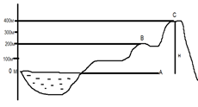
A. 400м |  | B. 300м |  | C. 200м |  | D. 100м

- А цэгээр гадаргын ямар өндрийг илэрхийлсэн вэ?
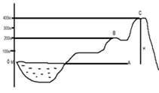
A. Далайн түвшний өндөр |  | B. Харьцангуй өндөр |  | C. Дундаж өндөр |  | D. Үнэмлэхүй өндөр

- Огтлолын өндөр хэд вэ?
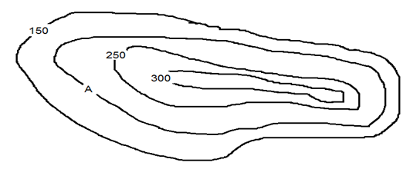
A. 50м |  | B. 100м |  | C. 150м |  | D. 200м

- Хаяалбар зургийг ажиглан гадаргын хэлбэрийг сонгоно уу
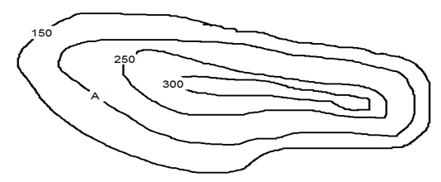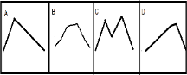
A. A |  | B. B |  | C. C |  | D. D

- Жилд 9см-ээр холдон салж буй хоёр хавтан 15 сая жилийн дараа хоорондын зай нь хэд болохыг тооцоолно уу ?
A. 1350см |  | B. 1350м |  | C. 1350км |  | D. 13500км

- Дэлхийн өндөрлөг уулс болох Гималай, Кордильер, Андын нуруу ямар гарал үүсэлтэй вэ?
A. Атираат уулс |  | B. Зөрөгт уул |  | C. Галт уул |  | D. Хүнхэр уул

- Байгалийн нөөц, түүхий эд нь аж үйлдвэрийн байршилд ямар нөлөөтэй болохыг тодорхойлно уу
A. Шийдвэрлэх нөлөөтэй |  | B. Ихээхэн нөлөөтэй |  | C. Багавтар нөлөөтэй |  | D. Маш бага нөлөөтэй

- Мэдээлэл, харилцаа холбоо, санхүүгийн үйлчилгээ, судалгаа шинжилгээ, бизнес, хуулийн зөвлөгөө нь үйлдвэрлэлийн салбарын ямар ангилалд хамаарах вэ?
A. Анхдагч |  | B. Хоёрдогч |  | C. Гуравдагч |  | D. Дөрөвдөгч

- Хөнгөн хүнсний үйлдвэрийн байршилд шийдвэрлэх нөлөөтэй хүчин зүйлсийг сонгоно уу?
A. Байгалийн нөөц, түүхий эд |  | B. Байгалийн нөхцөл |  | C. Хөдөлмөрийн нөөц |  | D. Дэд бүтэц

- Зуны хэт халуун үед өндөр уулнаас эх авсан голууд үерлэдэг ба эдгээр голууд Монгол орны аль хэсгээр оршдог вэ?
A. Баруун хэсэгт |  | B. Зүүн хэсэгт |  | C. Өмнөд хэсэгт |  | D. Бүх нутгаар

- Уур амьсгалын диаграммыг ажиглан ямар газар болохыг сонгоно уу
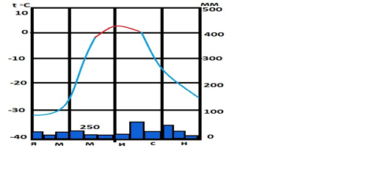
A. Экватор орчмоор |  | B. Матар, мэлхийн зам орчмоор |  | C. Дундад өргөрөг орчмоор |  | D. Туйл орчмоор

- Зургийг ажиглаад энэ үед ямар фронт үүсэж, цаг агаар хэрхэн өөрчлөгдөхийг сонгоно уу?
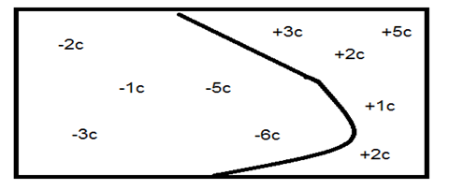
A. Хүйтэн фронт үүсэж, цаг агаар хүйтэрч, аадар бороо орно. |  | B. Дулаан фронт үүсэж, цаг агаар дулаарч, шиврээ бороо орно. |  | C. Дулаан фронт үүсэж, цаг агаар тогтвортой, дулаарна. |  | D. Хүйтэн фронт үүсэж, цаг агаар тогтвортой, хүчтэй салхи салхилна.

- Далайн түвшинд агаарын хэм 100С байх үед В цэгт агаарын хэм хэд байх вэ?
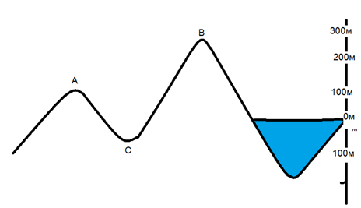
A. 8,20С |  | B. 11,80С |  | C. 200С |  | D. 220С

- А, В, С цэгүүдийн алинд нь агаарын даралт хамгийн их байх вэ?
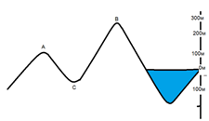
A. С цэгт |  | B. А цэгт |  | C. В цэгт |  | D. А, В, С цэгүүдэд агаарын даралт адил байна.

- Абирогенчууд хаана амьдардаг вэ?
A. Америк тивд |  | B. Ази тивд |  | C. Австрали тивд |  | D. Африк тивд

- Дэлхийн томоохон цөлүүд болох Сахар, Намиб, Калахар, Их элсэн цөл нь уур амьсгалын ямар бүсэд оршдог вэ?
A. Экватор орчимд |  | B. Халуун бүсэд |  | C. Туйл орчимд |  | D. Сэрүүн бүсэд

- Монгол ямааны ноолуур гарц дундажаар 300гр ба ноолуур гарцыг нэмэгдүүлэх зорилгоор Оросын Дон үүлдрийн ямаатай эрлийзжүүлсэн үүлдэр аль нь вэ?
A. Өнжүүл |  | B. Говь гурван сайхан |  | C. Уулын бор |  | D. Улаан ямаа

- Төвдөө бага даралттай захруугаа их даралт бүхий агаарын өгсөх хуйлрааг циклон гэж нэрлэдэг ба циклон зуны улиралд удаан хугацаанаар бүрэлдвэл цаг агаарт хэрхэн нөлөөлөх вэ?
A. Хур тунадас их хэмжээгээр орж, үер болно. |  | B. Хур тунадас орохгүй удаж, ган гачиг болно. |  | C. Цаг агаар тогтворгүй болж, хүчтэй шороон шуурга шуурна |  | D. Цаг агаар тогтвортой болж, өдөртөө хэт халуун болно.

- Төвдөө их даралттай, захруугаа бага даралт бүхий агаарын уруудах хуйлрааг эсрэг циклон гэж нэрлэдэг ба эсрэг циклон зуны улиралд удаан хугацаанаар бүрэлдвэл цаг агаарт хэрхэн нөлөөлөх вэ?
A. Хур тунадас их хэмжээгээр орж, үер болно. |  | B. Хур тунадас орохгүй удаж, ган гачиг болно. |  | C. Цаг агаар тогтворгүй болж, хүчтэй шороон шуурга шуурна |  | D. Цаг агаар тогтвортой болж, өдөртөө хэт халуун болно.

- Хүлэмжинд ихэвчлэн ямар ургамлыг тариалдаг вэ?
A. Чийг, дулаан ихээр шаарддаг ургамал тариална. |  | B. Чийг их, дулаан бага шаарддаг ургамал тариална. |  | C. Чийг, дулаан бага шаарддаг ургамал тариална. |  | D. Чийг бага, дулаан их шаарддаг ургамал тариална.

- Фермер эрхлэгчид нь их хэмжээний ашиг олохын тулд эрхлэж буй хөдөө аж ахуйн үйл ажиллагааг ......................................гэнэ.
A. Худалдааны зориулалттай хөдөө аж ахуй |  | B. Өрхийн хөдөө аж ахуй |  | C. Органик аж ахуй |  | D. Уламжлалт хөдөө аж ахуй

- Хөдөө аж ахуйн үйлдвэрлэлд нөлөөлдөг байгалийн хүчин зүйлсэд аль нь орохгүй вэ?
A. Температур |  | B. Хур тунадас |  | C. Хөрсний хэв шинж |  | D. Бордоо

- Тектоникийн хавтангууд 3 төрлийн хөдөлгөөнд орших бөгөөд тектоникийн хавтангууд түлхэлцэх хөдөлгөөний үр дүнд газрын гадарга хэрхэн өөрчлөгдөх вэ?
A. Өндөр уул, нуруу үүснэ. |  | B. Ангал, хонхорууд үүснэ. |  | C. Тэгш талууд үүснэ. |  | D. Далайн гүн хонхор бий болно

- Салхины хурдыг ашиглан цахилгаан, дулааны эрчим хүч гаргах салхин станц байгуулахад тохиромжтой газрыг сонгоно уу?
A. Далайн эрэг, өндөр өргөгдсөн уулархаг газрууд |  | B. Эх газрын төв, өндөр уулсаар хүрээлэгдсэн газрууд |  | C. Далайн эрэг, хонхор хотгор газрууд |  | D. Эх газрын зах, нам дор газраар

- Хаяалбар шугамын зургийг ашиглан огтлолын өндрийг олно уу
A. 100м |  | B. 200м |  | C. 300м |  | D. 400м

- Матар мэлхийн замаас бага даралт бүхий экваторын зүг салхилдаг тогтмол салхи үүсэх ба энэ салхийг юу гэж нэрлэдэг вэ?
A. Муссон салхи |  | B. Пассат салхи |  | C. Баруун зүгийн салхи |  | D. Зүүн зүгийн салхи

- ОХУ-тай Ханх, Бага-Илэнхийн боомтоор, БНХАУ-тай Бургастай, Шивээхүрэнгийн боомтоор харилцдаг эдийн засгийн бүсийг сонгоно уу?
A. Баруун бүс |  | B. Хангайн бүс |  | C. Төвийн бүс |  | D. Зүүн бүс

- БНХАУ-ын Шинжаан-Уйгарын өөртөө засах орон нь эдийн засгийн ямар бүстэй хиллэдэг вэ?
A. Төвийн бүс |  | B. Хангайн бүс |  | C. Баруун бүс |  | D. Зүүн бүс

- Хүн амын суваргын зургийг ажиглаарай.
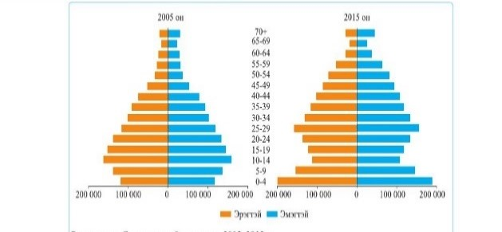
а. Хүн амын суваргын босоо тэнхлэгт юуг харуулсныг бичнэ үү?
...............................................................................................
б.2005, 2015 оны хүн амын суваргыг харьцуулан 70 –аас дээш насныханд ямар өөрчлөлт гарсныг дүгнэн бичнэ үү?
..................................................................................................

- Хүн амын суваргыг ажиглаарай.
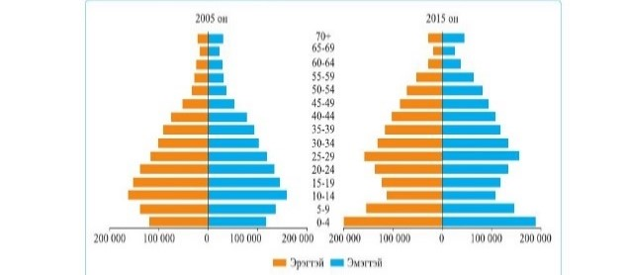
а. 2005 оны хүн амын суваргыг ажиглан нийт хүн амд хэдэн насныхан хамгийн их хувийг эзэлж байгааг ялган тэмдэглэнэ үү?
б. 2005,2015 оны хүн амын суваргыг ажиглан, 0- 4 насны хүүхдийн тоонд гарсан ямар өөрчлөлт гарсныг тодорхойлно уу?
...............................................................................................

- Зурагт 2005,2015 оны хүн амын суваргыг харуулжээ.
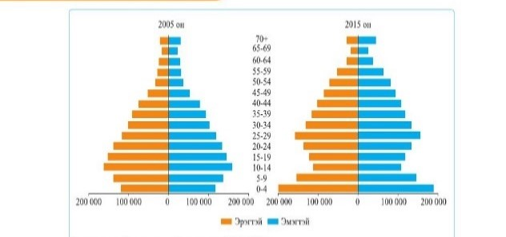
а. Хүн амын суваргын хэвтээ тэнхлэгт юуг харуулсныг бичнэ үү?.........
б. 2005,2015 оны хүн амын суваргын хэвтээ тэнхлэгийг ажиглан 25-29 насныханд ямар өөрчлөлт гарсныг дүгнэн бичнэ үү?
............................................................................................................

- 2015 оны хүн амын суваргыг ажиглаарай.
а.Нийт хүн амд 0- 4 насныхны тоо нэмэгдэж байгаа тохиолдолд нийгмийн зүгээс ямар асуудлыг шийдвэрлэх нь зүйтэй гэж үзэж байна вэ? .......................
б.10 жилийн дараа боловсролын салбарт үүсэж болох асуудлыг таамаглана уу?

- Хүн амын суваргыг ажиглаарай.
а.2005 ,2015 оны хүн амын суваргыг харьцуулан, дундаж наслалтад ямар өөрчлөлт гарч байгааг дүгнэнэ үү?.........
б.Хүн амын дундаж наслалт нэмэгдэж байгаад үндэслэн эдийн засгийн ямар асуудал тулгарч болохыг таамаглан бичнэ үү?
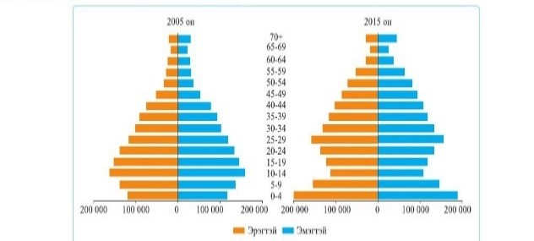

- Латин Америкийн улс орнуудын хэл, зан заншил, соёлын уламжлал нь Испани,Португалтай адил төстэй байдаг.
а.Латин Америкийн орнууд аль тивд оршдог вэ?..........
b.Дараах улс орнуудаас Латин Америкийн улсуудыг ялган бичнэ үү? Алжир, Лаос, Австрали, Перу.........
c.Латин Америкийн улсуудын хэл, зарим зан заншил, соёлын уламжлал нь Испани Португалитай адил төстэй байдгийн учир юу вэ?.......................................

- Зургийг ажиглаарай.
а.Вьетнам улс ямар тивд оршдог вэ? .........
b.Өмнөд,Зүүн өмнөд Азийн хүн амын эрхэлдэг ургамлын аж ахуйг байгалийн онцлогтой нь холбон тайлбарлана уу?...............
c.Яагаад цагаан будааг энэ бүсэд голлон тариалдаг вэ?

- Хүн амын суваргыг ажиглаарай.
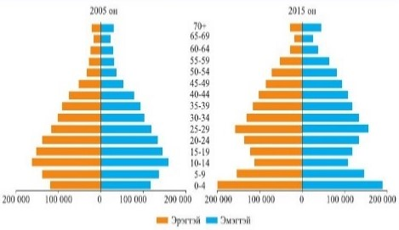
а.2015 оны хүн амын суваргыг ажиглан хэдэн насны эрчүүд хамгийн цөөн байгааг илрүүлнэ үү?...................................................................
б.2015 оны хүн амын суваргыг ажиглан 1990 онд хүн амын төрөлт 2000 оныхоос ямар байсныг харьцуулан дүгнэнэ үү?.................

- а.ХӨ 480 өргөрөгт 6 сарын 22 нд нар ямар өнцгөөр тусах вэ? Тооцоолно уу?
b.Энэ өдөр Улаанбаатарт нар ямар өнцгөөр тусах вэ?
c.6 сарын 22 ны өдрийг нар буцах өдөр гэсний учрыг тайлбарлана уу?

- Зургийг ажиглаарай.
а.Энэ зурагт юуг харуулсан байна вэ?.................
b.Яагаад нар шингэхгүй байгаа шалтгааныг тайлбарлана уу?...............................................
c.Энд амьдардаг хүмүүсийн аж ахуйн онцлогийг дүрслэн бичнэ үү? ..................................................................................
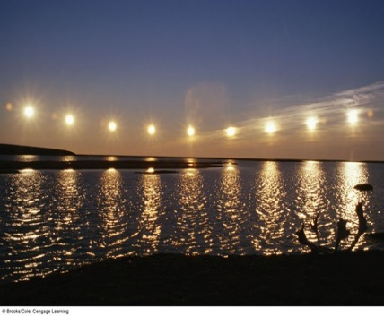

- Монголчууд бид 12 сарын 31-нд шинэ жилийн баяр тэмдэглэдэг атлаа хаврын тэргүүн сарын шинийн нэгэнд дахин шинэ жил гарсан гэж тэмдэглэдгийн учрыг тайлбарлана уу.

- Хойд өргөргийн 48⁰-т 3 сарын 21-ны өдөр нарны өндөр хэд байх вэ? Бодолтоо тайлбарлан бичээрэй.
...........................................................................................................................
...........................................................................................................................

- Хичээлийн шинэ жил эхэлснээс хойш хэд хоногийн дараа намрын өдөр шөнө тэнцдэг вэ? Тооцоолон бичнэ үү?

- Японы Токио хот з.у 135⁰ д оршдог бол цагийн хэддүгээр бүс болохыг тооцоолно уу?
...................................................................................................................................

- Египетийн Кайр хот з.у 31⁰ д оршдог ба цагийн хэддүгээр бүсэд багтахыг тооцоолно уу?

- Ховд хот з.у 91⁰ -т оршдог бол хэддүгээр цагийн бүсэд багтах вэ? Тооцоолно уу?
........................................................................................................................................

- Монгол орны усны нөөцийн зургийг ажиглан,хамгийн их нөөцтэй газрыг тодруулан шалтгааныг нь тайлбарлана уу? .....................................................................
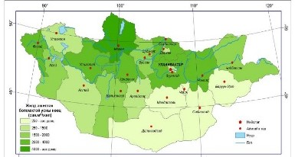

- a. Дэлхийн хамгийн жижиг эх газрыг нэрлэн бичээрэй.
....................................................................................................................................................................

354.2. b. Цэгийн оронд нөхөж бичнэ үү? Ази ба Европ тивийг хамтад нь ...............................эх газар гэж нэрлэдэг.

354.3. c. Дараах эх газруудыг орших өндөр оргилтой нь зөв харгалзуулна уу?
№ | Эх газар | № | Өндөр оргил
1 | Хойд Америк | a | Косцюшко 2230 м
2 | Африк | b | Мак-кинли 6193 м
3 | Австрали | c | Климанжаро 5895 м

- Зургийг ажиглан даалгавар гүйцэтгээрэй.
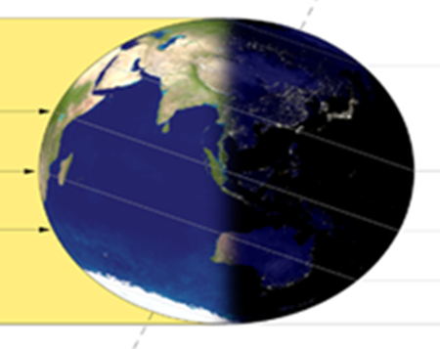
a. Дэлхий тэнхлэгээ эргэх эргэлтийн чиглэлийг зураарай.

355.2. b.Өдөр, шөнө ээлжлэх шалтгааныг тайлбарлаарай.

355.3. c. Хойд туйлд ямар улирал болж байна вэ? Улирал хэдэн өдөр үргэлжлэх вэ?

- Нар, сар, дэлхийн харилцан байрлалын өөрчлөлтөөс шалтгаалан сарны хэлбэр өөрчлөгдөж байдаг. Битүүний ба тэргэл сар гарах үеийн нар, сар, дэлхийн байрлалыг зургаар илэрхийлж, тайлбарлана уу

- a. Эх газруудыг тэмдэглэсэн дасгалын зургийг ажиглаад гүйцэтгээрэй.
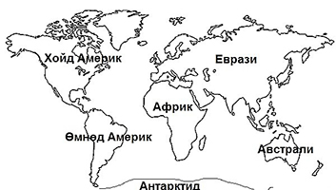
Хамгийн жижиг эх газрыг дээрх газрын зурагт өнгөт дэвсгэрийн аргаар тэмдэглээрэй.
............................................................................................................................................................

357.2. b. Нэг тив дээр оршдог хоёр эх газрыг нэрлэн бичээрэй.
...........................................................................................................................................................

357.3. c. Дараах эх газрууд дээр орших өндөр оргилуудыг зөв харгалзуулна уу?
№ | Эх газар | № | Өндөр оргил
1 | Өмнөд Америк | a | Жомолунгма 8850 м
2 | Антарктид | b | Аконкагуа 6960 м
3 | Еврази | c | Винсон 5140 м

- Монголчууд бид яагаад нэг жилийн хугацаанд 2 удаа шинэ оныг угтаж авдаг вэ? Шалтгааныг тайлбарлана уу

- a. Дараах сарны зургийг ажиглаж даалгаврыг гүйцэтгээрэй.
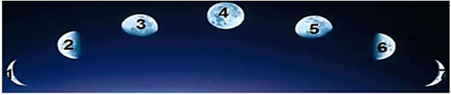
Тохирох үгийг нөхөж бичээрэй. Сар бол дэлхийн цорын ганц ..........................юм.

359.2. b. Билгийн тоолол гэж юу вэ? Тодорхойлолт бичээрэй.
...........................................................................................................................................................................................................................................................................................................................

359.3. c. Зурагт 1-ийн тоо ба 4-ийн тоогоор сарны ямар хэлбэрийг дүрсэлсэн байна вэ?
1-ийн тоо.........................................................4-ийн тоо..........................................................................

- Зургийг ашиглан асуултанд хариулна уу.
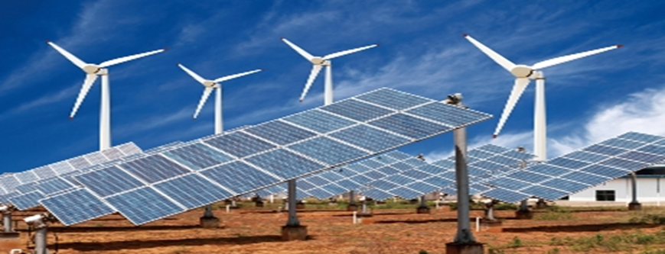
A. Салхин ба нарны цахилгаан станцын давуу талыг 2 жишээгээр нэрлэнэ үү.

360.2. b. Монгол оронд салхин ба нарны цахилгаан станцыг ашиглан эрчим хүч гарган авдаг уу? Тийм бол хаана байдаг вэ?

360.3. c. Сэргээгдэх эрчим хүчний нөөц нь байгаль орчинд хэрхэн нөлөөлдөг болохыг тайлбарлан бичээрэй.

- a. Цэгийн оронд тохирох үгийг нөхөж бичнэ үү? Хүн амын тоог нутаг дэвсгэрийн хэмжээнд харьцуулсан үзүүлэлтийг...................................гэнэ.

- 361.2. b. Дараах томьёоноос асуултын тэмдгийн оронд тохирох үгийг нөхөж бичээрэй.
- 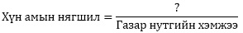
- ……………………………………………………………………………………………………………………

- 361.3. c. Төв аймгийн зарим сумын хүн амын тоо болон нутаг дэвсгэрийн хэмжээг харуулсан хүснэгт өгөгджээ. Эдгээр сумын хүн амын нягтшилыг тооцоолон, хүснэгтийг нөхөөрэй.
Сумын нэр | Хүн амын тоо | Нутаг дэвсгэрийн хэмжээ км² | Нягтшил
Жаргалант | 6314 | 1868,0 | 3.3
Баянцогт | 1812 | 1472,0
Дэлгэрхаан | 1565 | 2168,0 | 0.7
Алтанбулаг | 3084 | 5653,0

- Хүн амын суварга ашиглан асуултанд хариулна уу.

a. Хүн амын суваргын босоо ба хэвтээ тэнхлэгт ямар үзүүлэлтийг үзүүлсэн байна вэ?

362.2. b. Насны бүтцийн хувьд хамгийн их ба бага үеийг харьцуулан тайлбарлах

362.3. c. 70-аас дээш насныхны хувьд эмэгтэйчүүд их байгаа шалтгаанд дүгнэлт хийнэ үү.

- 2000 ба 2016 оны хүн амын суваргыг ажиглан даалгавар гүйцэтгээрэй.
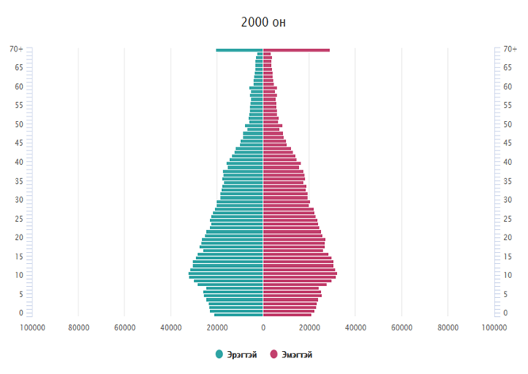
a. Хамгийн их хувийг ямар насныхан эзэлж байна вэ?

363.2. b. 2000 оныг 2016 онтой харьцуулахад Монголын хүн ам насны бүтцийн хувьд аль хэсэгт нь их өөрчлөлт гарсан вэ?- 1 оноо

363.3. c. 2016 оны хувьд суваргын оройн хэсэг өргөссөж байгаа нь юуг харуулж байна вэ?

- Хүн амын шилжилт хөдөлгөөнд нөлөөлөх байгалийн ба нийгмийн хүчин зүйлсийг ангилж бичнэ үү.
Түлхэгч хүчин зүйлс | Татагч хүчин зүйлс
-  - | -  -

- a. Тохирох үийг нөхнө үү. Нэг улсаас нөгөө улсад, нэг газраас нөгөөд хүн ам нүүдэллэн очиж суурьшихыг ...............................гэнэ.

- 365.2. b. Шилжилт хөдөлгөөнийг дотор нь гадаад ба ..........................гэж ангилдаг.

- 365.3. c. Сайн дурын шилжилт хөдөлгөөн гэж юу вэ?
- ......................................................................................................................................................................................................................................................................................................................................

ТҮЛХҮҮР
№ | Д№ | Хариулт | Оноо
1 | 1 | c) 1Б 2А 3Г 4В | 1
2 | 2 | A. T=t°+273 | 1
3 | 3 | C. 1⁄℃ | 1
4 | 4 | A 1: 100 000 | 1
5 | 5 | D Африк тив, Атлантын далай | 1
6 | 6 | B 1 см-т 25 км | 1
7 | 7 | B Герман- А.Вегенер | 1
8 | 8 | D 240 км | 1
9 | 9 | B 1 см-т 120 км | 1
10 | 10 | A Газарзүйн зургийн гажилт | 1
11 | 11 | B Зүүн | 1
12 | 12 | b багасна | 1
13 | 13 | d 1в, 2а, 3б | 1
14 | 14 | d Гренланд арал | 1
15 | 15 | C.Өмнөд Америкийн эх газар | 1
16 | 16 | A.Хуурай газрын талбай хойд хагасад илүү | 1
17 | 17 | B.8 минутад | 1
18 | 18 | D.Номхон далай | 1
19 | 19 | D.Дэлхий нарыг тойрон эргэхэд эргэлтийн тэнхлэг нь нарыг тойрох орбитын хавтгайд хазгай оршдог. | 1
20 | 20 | B. Африкийн эх газар | 1
21 | 21 | D. Аборигенчүүд | 1
22 | 22 | B. Шар | 1
23 | 23 | A. Ази тив | 1
24 | 24 | A. Агаарын масс, агаарын фронт, агаарын даралт | 1
25 | 25 | C. Барометр | 1
26 | 26 | B. Газар хөдлөлт | 1
27 | 27 | D. Эверест | 1
28 | 28 | B. Мэлхий ба матрын замаас экватор луу | 1
29 | 29 | A. Цагаан баавгай, далайн морь, цаа буга | 1
30 | 30 | C. Саванн | 1
31 | 31 | B. Цөл | 1
32 | 32 | B. Конусын тусгаг | 1
33 | 33 | A. эгц | 1
34 | 34 | B. ижил шугамын арга | 1
35 | 35 | C .Өвөрхөшөөтийн булаг- төв цэг | 1
36 | 36 | A. 10⁰34/ | 1
37 | 37 | D. Эрдэнэт | 1
38 | 38 | B. багасна | 1
39 | 39 | C, Өвөл | 1
40 | 40 | C. х.ө 66,5⁰ | 1
41 | 41 | C. 1- Говь-Алтай аймаг 6-р бүс, 2- Сүхбаатар аймаг 8-р бүс | 1
42 | 42 | C. 1 ба 4 | 1
43 | 43 | C. 2-4-3-1 | 1
44 | 44 | C. 1800 км | 1
45 | 45 | D. 75⁰ | 1
46 | 46 | D. ө.ө 90⁰ | 1
47 | 47 | D. хүн амын тоог газар нутгийн хэмжээнд харьцуулсан үзүүлэлт | 1
48 | 48 | B. Увс | 1
49 | 49 | A. Орхон-Сэлэнгийн сав газарт | 1
50 | 50 | C. Казах | 1
51 | 51 | C. Алтайн язгуурын хэлний бүлэг | 1
52 | 52 | B. Ховд | 1
53 | 53 | B. Гадаад харилцааны бодлогыг тодорхойлох | 1
54 | 54 | B. 0,4 | 1
55 | 55 | D. Хэнтий нуруу | 1
56 | 56 | C. газрын гадарга өндөрсөх тутам температур буурдаг учраас | 1
57 | 57 | Хэнтий нурууны араас | 1
58 | 58 | Увс, Хөвсгөл | 1
59 | 59 | C. агаарын хурд | 1
60 | 60 | B. Цагаан тугалга, зэс, алт, мөнгө | 1
61 | 61 | B. хөрс | 1
62 | 62 | B. Байгалийн цогцолборт газар | 1
63 | 63 | C. Богд хан уул | 1
64 | 64 | C. Монгол Дагуурын бүс | 1
65 | 65 | C. Байгалийн цогцолборт газар | 1
66 | 66 | B. Дурсгалт газар | 1
67 | 67 | A. 1б, 2в, 3г, 4а | 1
68 | 68 | A. Монгол бөхөн, Баданга хүдэр | 1
69 | 69 | B. 45⁰ | 1
70 | 70 | C. зуны уур орох | 1
71 | 71 | A. хөдөлмөрийн нөөц нэмэгдэнэ | 1
72 | 72 | C. албадан шилжилт хөдөлгөөн | 1
73 | 73 | A. ажлын байрны хомсдол | 1
74 | 74 | A. хүн амын нас, хүйсийн бүтэц | 1
75 | 75 | B. хөдөлмөр эрхлэлт, хүнс тэжээлийн илчлэгийн хэмжээ | 1
76 | 76 | B. хүн амын цонх үе | 1
77 | 77 | A. боловсрол эзэмших боломж их | 1
78 | 78 | B. байршил | 1
79 | 79 | A. хүн амын тоо, нас хүйсийн бүтэц | 1
80 | 80 | D. ХАА, ойн аж ахуй | 1
81 | 81 | C. улирлын шилжилт хөдөлгөөн | 1
82 | 82 | B. хүн ам байшин барилга, гэр, майхан зэрэг янз бүрийн байранд суурьших | 1
83 | 83 | D. Улаанбаатар | 1
84 | 84 | A. Дорнод | 1
85 | 85 | B. тосгон | 1
86 | 86 | B. хөдөлмөр эрхлэлтийн төвшин | 1
87 | 87 | A. Чингис | 1
88 | 88 | C. Цалин хөлс харьцангуй өндөр | 1
89 | 89 | B. 45824 | 1
90 | 90 | B. 16 нас хүрээгүй мөртлөө ажил эрхэлж буй хүүхэд | 1
91 | 91 | A. 16-60 хүртэлх насны эрэгтэйчүүд, 16-55 хүртэлх насны эмэгтэйчүүд | 1
92 | 92 | B. Ажилгүйчүүд | 1
93 | 93 | C. Хотжилт | 1
94 | 94 | A. Хөвсгөл | 1
95 | 95 | B. Хайлуур жонш, давс | 1
96 | 96 | B. Хагийн хар, Тэрхийн цагаан | 1
97 | 97 | A. Анхдагч | 1
98 | 98 | C. авто замын тээвэр | 1
99 | 99 | B. жуулчин | 1
100 | 100 | B. нийгмийн үйлчилгээ | 1
101 | 101 | B. Тавантолгой | 1
102 | 102 | B. Сэлэнгэ | 1
103 | 103 | A. Алтай- Хан хөхийн уулт хээрийн муж | 1
104 | 104 | B. Сэлэнгэ, Дархан | 1
105 | 105 | B. Тавантолгой | 1
106 | 106 | A. 1-Архангай, 4-Булган | 1
107 | 107 | C. Эрдэнэт, Хархорин | 1
108 | 108 | B. Ховд, Баян-Өлгий, Увс, Говь-Алтай, Завхан | 1
109 | 109 | B. Архангай, Орхон, Өвөрхангай, Хөвсгөл, Баянхонгор, Булган | 1
110 | 110 | C. Зүүн бүс | 1
111 | 111 | A. Хангайн бүс | 1
112 | 112 | A. Орхон | 1
113 | 113 | C. 1 ба 4 | 1
114 | 114 | B. Хангайн бүс | 1
115 | 115 | C. Хүрээлэн буй орчны бохирдол | 1
116 | 116 | C. харагдах байдлын бохирдол | 1
117 | 117 | D. Дорнод, Хэнтий, Сүхбаатар | 1
118 | 118 | C. Улаанбаатарын бүс | 1
119 | 119 | C. 3 ба 4 | 1
120 | 120 | B. Сэлэнгэ, Төв, Говь-Сүмбэр, Дорноговь | 1
121 | 121 | A. 1г, 2а, 3б, 4д, 5в | 1
122 | 122 | A. Төвийн бүс | 1
123 | 123 | A. Хангайн бүс | 1
124 | 124 | C. Анд | 1
125 | 125 | B. Буриад | 1
126 | 126 | D. Цаатан | 1
127 | 127 | D. Хүн амын нягтшил | 1
128 | 128 | B. Халх | 1
129 | 129 | C. Казак | 1
130 | 130 | B. Тодорхой хугацаанд төрөгсдөөс нас барагсадыг хасаж | 1
131 | 131 | C. Гадаад шилжилт | 1
132 | 132 | C. 500-15000 | 1
133 | 133 | C. Говьсүмбэр | 1
134 | 134 | A. Ажиллагсад ба бүртгэлтэй ажилгүйчүүдийн нийлбэрээр | 1
135 | 135 | A. Эрдэнэт | 1
136 | 136 | A. Омог | 1
137 | 137 | D. 180 дугаар голдож | 1
138 | 138 | B. Монгол | 1
139 | 139 | A. Татах хүчнээс | 1
140 | 140 | B. Баруун | 1
141 | 141 | D. 1924-1934 | 1
142 | 142 | D. 2016 онд монгол улсын хүн ам 3 сая хүрсэн | 1
143 | 143 | A. 0-4 | 1
144 | 144 | C. 10-14 | 1
145 | 145 | A. Уур амьсгал | 1
146 | 146 | A. Агаарын масс | 1
147 | 147 | A. Хаяалбар шугам | 1
148 | 148 | C. Агаарын фронт | 1
149 | 149 | C. Христофер Колумб | 1
150 | 150 | A. Васко да Гама | 1
151 | 151 | D. Н.М.Пржевальский | 1
152 | 152 | C. Р.Ч.Эндрюс | 1
153 | 153 | B. XV - XVI | 1
154 | 154 | D. Дэлхийн тэнхлэг хазгай | 1
155 | 155 | A. Баян-Өлгий | 1
156 | 156 | B. Хөвсгөл | 1
157 | 157 | C. Хэнтий | 1
158 | 158 | D. Дорнод | 1
159 | 159 | D. Төв африк | 1
160 | 160 | A. Цунами | 1
161 | 161 | A. Тэнгэр цэлмэг | 1
162 | 162 | C. Хүйтэн | 1
163 | 163 | C. Чийглэг | 1
164 | 164 | D. 300 | 1
165 | 165 | D. Өндөрлөг | 1
166 | 166 | C. Нам дор газар | 1
167 | 167 | B. Говийн бүс | 1
168 | 168 | A. Тайгын | 1
169 | 169 | C. Тагийн | 1
170 | 170 | A. Унаган төрхөө хадгалсан, шинжлэх ухаан, соёлын өндөр онцгой ач холбогдолтой | 1
171 | 171 | B. Экологийн боловсрол хүмүүжил олгох, аялал жуулчлал хөгжүүлэх зорилготой газар | 1
172 | 172 | B. Дурсгалт | 1
173 | 173 | A. Дархан цаазат | 1
174 | 174 | B. Ойт хээрийн | 1
175 | 175 | D. Улсын тусгай хамгаалалтад авах | 1
176 | 176 | D. Хээрийн | 1
177 | 177 | A. Сэдэвчилсэн | 1
178 | 178 | B. Нам тал | 1
179 | 179 | C. Хот суурин газар | 1
180 | 180 | C. Хавтгай,мазаалай | 1
181 | 181 | C. Хур тунадасны хуваарилалт өөр | 1
182 | 182 | B. Дахин боловсруулах,ашиглах | 1
183 | 183 | A. Говь | 1
184 | 184 | A. Дахин хавтаслах шаардлагагүй. | 1
185 | 185 | B. Нар хиртэлт | 1
186 | 186 | A. Дэлхий нарыг тойрох хөдөлгөөн | 1
187 | 187 | A. Сарын сүүл үе | 1
188 | 188 | A. Билгийн тоолол | 1
189 | 189 | B. Аргын тоолол | 1
190 | 190 | C. Сарын эхэн | 1
191 | 191 | B. Анхны голдожоос цагийн зүүний эсрэг тоолдог | 1
192 | 192 | B. Евразийн,Энэтхэг австралийн хавтангууд түлхэлцсэн | 1
193 | 193 | B. Тодорхой хугацаанд төрсөн хүүхэд | 1
194 | 194 | C. Айраг | 1
195 | 195 | D. Баян-Өлгий, Завхан | 1
196 | 196 | B. Баян-Өлгий | 1
197 | 197 | C. Мөнгө | 1
198 | 198 | C. Нөхөн сэргээгддэггүй | 1
199 | 199 | C. Төвийн бүс | 1
200 | 200 | B. 1см-650 км | 1
201 | 201 | C. Нэрлэсэн масштаб | 1
202 | 202 | A. Том | 1
203 | 203 | C. Экватор дээр нар эгц тусах | 1
204 | 204 | C. Хоног | 1
205 | 205 | A. Аргын тоолол, билгийн тоолол хоёр зөрдөг. | 1
206 | 206 | B. Ажиллах хүч | 1
207 | 207 | B. 45 нас | 1
208 | 208 | D. 15000 аас доошгүй | 1
209 | 209 | D. Соёлз уулын Модот хамар | 1
210 | 210 | B. Монгол шарын даваа | 1
211 | 211 | C. Гурван улсын уулзвар цэг | 1
212 | 212 | C. 24 | 1
213 | 213 | B. 7 | 1
214 | 214 | B. Тогтоолт цаг | 1
215 | 215 | D. Орхон | 1
216 | 216 | D. Орхон | 1
217 | 217 | A. 32% | 1
218 | 218 | B. Дулаан фронт | 1
219 | 219 | A. Конус | 1
220 | 220 | C. Зүүн, зүүн өмнөд | 1
221 | 221 | C. Ашигт малтмалын | 1
222 | 222 | C. Далай тэнгис | 1
223 | 223 | B. Хавар | 1
224 | 224 | A. Төвдөө даралт ихтэй, агаар уруудах хөдөлгөөн зонхилно. | 1
225 | 225 | A. Хотын хүн ам | 1
226 | 226 | B. Англи, Франц | 1
227 | 227 | D. Ареалын арга | 1
228 | 228 | C. Говь-Алтай,Завхан | 1
229 | 229 | C. Мм | 1
230 | 230 | C. Экватроос ижил зайд оршдог | 1
231 | 231 | B. Хамгийн бага | 1
232 | 232 | C. Сэрүүн | 1
233 | 233 | C. Ажиллах хүч | 1
234 | 234 | C. 24 | 1
235 | 235 | B. Аймгуудын тоо нэмэгдэж байгаа | 1
236 | 236 | A. Багануур | 1
237 | 237 | B. Гренланд | 1
238 | 238 | B. Абориген | 1
239 | 239 | A. Ази | 1
240 | 240 | A. Европ тив | 1
241 | 241 | B. Бүгд Найрамдах Хятад Ард Улс | 1
242 | 242 | D. Африк | 1
243 | 243 | A. Ховд | 1
244 | 244 | A. Баян- Өлгий | 1
245 | 245 | A. Халх | 1
246 | 246 | C. Баяд, Дөрвөд, Хотон, Халх | 1
247 | 247 | B. Орхон, Дархан-Уул, Говьсүмбэр, Сэлэнгэ | 1
248 | 248 | A. Дархан, Эрдэнэт, Зуунмод, Хархорин | 1
249 | 249 | D. Нас, хүйсийн бүтэц | 1
250 | 250 | C. Үйлдвэрлэлийн хүчин зүйлс | 1
251 | 251 | B. Саятан хот | 1
252 | 252 | D. Улаанбаатарын бүс | 1
253 | 253 | C. Нутагшилт | 1
254 | 254 | A. Нягтшил | 1
255 | 255 | A. Эрэгтэй – 67 нас, эмэгтэй – 76 нас | 1
256 | 256 | B. Хархорин | 1
257 | 257 | D. Жомолунгма | 1
258 | 258 | C. Маккинли | 1
259 | 259 | C. Аконкагуа | 1
260 | 260 | A. Нам дор газар | 1
261 | 261 | A. Ази тив | 1
262 | 262 | A. Номхон далайн хавтан | 1
263 | 263 | B. Харьцангуй өндөр | 1
264 | 264 | A. Хүйтэн | 1
265 | 265 | A. Монгол Алтайн нуруу | 1
266 | 266 | B. Нутгийн хойд хэсэгт | 1
267 | 267 | D. Огтлолын өндөр | 1
268 | 268 | A. Өмнөговь | 1
269 | 269 | A. Хүрэн нүүрс | 1
270 | 270 | C. Шохойн чулуу | 1
271 | 271 | C. Шивээ- Овоо | 1
272 | 272 | C. Зэс, молибден | 1
273 | 273 | A. 9 хонь | 1
274 | 274 | B. Ургамал, амьтан | 1
275 | 275 | B. Хаг, хөвд | 1
276 | 276 | D. Буга | 1
277 | 277 | B. Прерий | 1
278 | 278 | C. Гүрвэл | 1
279 | 279 | C. Австрали | 1
280 | 280 | B. Матар ба Мэлхийн замын дагуу | 1
281 | 281 | A. Африк | 1
282 | 282 | A. Туйлын бүс | 1
283 | 283 | C. Хэнтий | 1
284 | 284 | D. Говь, цөлийн бүс | 1
285 | 285 | B. Ойт хээрийн бүс | 1
286 | 286 | A. Говь, цөлийн бүс | 1
287 | 287 | A. Баянхонгор | 1
288 | 288 | C. Төвийн бүс | 1
289 | 289 | A. Эрдэнэт болон Хархорин хот | 1
290 | 290 | C. Төвийн бүс | 1
291 | 291 | D. Дорноговь | 1
292 | 292 | C. Багануур | 1
293 | 293 | A. Баруун бүс | 1
294 | 294 | B. Төв, Говьсүмбэр | 1
295 | 295 | D. Аюулгүй орчин | 1
296 | 296 | A. Дархан, Эрдэнэт, Хархорин, Зуунмод | 1
297 | 297 | B. Хөдөлгөөнт шугамын арга | 1
298 | 298 | C. Хөдөлмөр эрхлэлтийн түвшин | 1
299 | 299 | B. 2,1 хүн/км2 | 1
300 | 300 | A. Анхдагч | 1
301 | 301 | C. Хэрэгцээ | 1
302 | 302 | A. Нүүрс | 1
303 | 303 | B. Ховд | 1
304 | 304 | B. Увс, Баян-Өлгий, Ховд | 1
305 | 305 | D. 1-2-4-3 | 1
306 | 306 | C. Дундговь | 1
307 | 307 | B. Төв | 1
308 | 308 | A. Өмнөд хэсгээр | 1
309 | 309 | D. 100м | 1
310 | 310 | A. Далайн түвшний өндөр | 1
311 | 311 | A. 50м | 1
312 | 312 | D. D | 1
313 | 313 | B. 1350м | 1
314 | 314 | A. Атираат уулс | 1
315 | 315 | A. Шийдвэрлэх нөлөөтэй | 1
316 | 316 | D. Дөрөвдөгч | 1
317 | 317 | D. Дэд бүтэц | 1
318 | 318 | A. Баруун хэсэгт | 1
319 | 319 | D. Туйл орчмоор | 1
320 | 320 | A. Хүйтэн фронт үүсэж, цаг агаар хүйтэрч, аадар бороо орно. | 1
321 | 321 | A. 8,20С | 1
322 | 322 | A. С цэгт | 1
323 | 323 | C. Австрали тивд | 1
324 | 324 | B. Халуун бүсэд | 1
325 | 325 | B. Говь гурван сайхан | 1
326 | 326 | A. Хур тунадас их хэмжээгээр орж, үер болно. | 1
327 | 327 | B. Хур тунадас орохгүй удаж, ган гачиг болно. | 1
328 | 328 | A. Чийг, дулаан ихээр шаарддаг ургамал тариална. | 1
329 | 329 | A. Худалдааны зориулалттай хөдөө аж ахуй | 1
330 | 330 | D. Бордоо | 1
331 | 331 | A. Өндөр уул, нуруу үүснэ. | 1
332 | 332 | A. Далайн эрэг, өндөр өргөгдсөн уулархаг газрууд | 1
333 | 333 | A. 100м | 1
334 | 334 | B. Пассат салхи | 1
335 | 335 | B. Хангайн бүс | 1
336 | 336 | C. Баруун бүс | 1
337 | 337 | нас,70 эм  Насыг харуулсан1 оноо, 70 насны эмэгтэйчүүдийн тоо нэмэгдсэн 1 оноо | 2
338 | 338 | 10-14 нас, 2014 онд нэмэгдсэн 1 оноо  10-14 насныхан 1 оноо, 2015 онд 0- 4насныханы тоо нэмэгдсэн 1 оноо | 2
339 | 339 | хүн амын тоо, 1 оноо  25-29 нас нэмэгдсэн 1 оноо. | 2
340 | 340 | цэцэрлэгийн тоо нэмэх,сур барих, анги дүүргэлт 2 | 2
341 | 341 | дундаж наслалт нэмэгдэж байна 1 оноо,70 –с дээш насныхан эзлэх хувь нэмэгдэж байна,тэтгэвэр авагчид нэмэгдэнэ 1 оноо | 2
342 | 342 | Америк тивд 1 оноо,Перу 1оноо, XV-XVI зууны үе газарзүйн их нээлт, Европчууд ,Испани,Протугалчуудын шилжилт 1оноо | 2
343 | 343 | Ази,Цагаан будаан тариалалтанд цай, чийг их шаардагддаг. энэ бүсэд хур тундас их ордог. | 4
344 | 344 | а. 65-69 эр цөөн,  б. 1990 онд төрсөн хүмүүс 25 настай байна. 2000 онд төрсөн хүмүүс 15 настай байна. 15 ба 25 настай хүмүүсийн тоог харьцуулахад 1990 онд төрөлт илүү байсан нь харагдана. 2 оноо | 2
345 | 345 | 65,5 градус,48градус,нар урагш шилжинэ. | 4
346 | 346 | туйлын өдөр, дэлхийн тэнхлэг, цаа, нохой чарга | 4
347 | 347 | 12 сарын 31 бол аргын тоолол (1оноо), хаврын тэргүүн сарын шинийн нэгэн бол билгийн тооллоор шинэ жил гэдгийг ялган тайлбарласан бол 1 оноо. | 2
348 | 348 | 3 сарын 21-ний өдөр нар экватор дээр эгц тусах тул 90-48=42 (2 оноо) | 2
349 | 349 | 22 хоногийн дараа 9 сарын 23 нд . 23-1=22хоног 2 оноо | 2
350 | 350 | хариу 2 оноо 9 –р бүс, | 2
351 | 351 | хариу 2 оноо цагийн 2 дугаар бүс | 2
352 | 352 | хариу 2 оноо 7 цаг | 2
353 | 353 | Хөвсгөл аймаг, Цэнгэг устай Хөвсгөл нуур байдаг учир  аймаг, болон нуурыг зөв нэрлэх | 2
354 | 354 | Австрали | 1
355 | 354.2 | Евроази | 1
356 | 354.3 | 1b, 2c, 3a | 3
357 | 355 | Цагийн зүүний эсрэг Баруунаас зүүн тийш эргэдэг. | 1
358 | 355.2 | Нарны гэрлийн үр дүнд дэлхийн нарлуу харсан талд нь өдөр, эсрэг талд нь шөнө болно | 1
359 | 355.3 | Дэлхийн тэнхлэг орбитын хавтгайд хазгай оршдог учраас 2 туйлаараа ээлжлэн нарлуу хардаг. Энэ тохиолдолд хойд туйлд өвөл, өмнөд туйлд зун болж байна. Туйлын өвөл ба зуны улирал тус бүр 6 сар үргэлжилнэ. | 2
360 | 356 | 15-ны сар  шинэ буюу битүүний сар | 2
361 | 357 | Австрали эх газар. Австрали эх газрыг өнгөт дэвсгэрийн аргаар будсан бол 1 оноо | 1
362 | 357.2 | Хойд Америк, Өмнөд Америк | 2
363 | 357.3 | 1b, 2c, 3a | 3
364 | 358 | Арга ба билгийн тооллыг хослуулан хэрэглэдэг учраас . Аргын тооллоор 1 сарын 1 өдөр, билгийн тооллоор хаврын тэргүүн сарын шинийн нэгэн тохиосон өдөр шинэ оны эхний өдрийг угтаж авдаг | 2
365 | 359 | Дагуул | 1
366 | 359.2 | Билгийн тоолол нь дэлхийг тойрох сарны хөдөлгөөнийг тооцсон тоолол юм. | 1
367 | 359.3 | 1 нь шинэ сар, 4 нь тэргэл сар | 2
368 | 360 | Байгалийн шавхагдашгүй нөөц, байгаль орчинд сөрөг нөлөө багатай | 1
369 | 360.2 | Монгол оронд салхины, нарны, нар- салхи хосолсон 13 станц ажиллаж байна. Хамгийн том нарны цахилгаан станц нь Дархан –Уул аймгийн Хонгор суманд, Салхи станц нь Төв аймгийн Сэргэлэн суманд ажиллаж байна | 1
370 | 360.3 | Сэргээгдэх эрчим хүч нь байгаль дээр тасралтгүй нөхөн сэргээгдэж байдаг ба байгаль орчинд сөрөг нөлөө багатай | 2
371 | 361 | Хүн амын нягтшил | 1
372 | 361.2 | Хүн амын тоо | 1
373 | 361.3 | Баянцогт сумын хүн амын нягтшил- 1.2, Алтанбулаг сумын хүн амын нягтшил - 0.5,  Хүснэгтэд хүн амын нягтшилыг 1-ийг зөв олвол 1 оноо, 2-ыг зөв олвол 2 оноо | 2
374 | 362 | Босоо тэнхлэгт – нас, хэвтээ тэнхлэгт хүн амын тоо тус бүрийг бичсэн тох-д | 1
375 | 362.2 | хамгийн бага үе – 65-69 нас, их үе – 20-24 нас тус бүрийг бичсэн тох-д | 1
376 | 362.3 | хүнд хүчир ажил эрхэлдэг, хорт зүйл хэрэглэдэг | 2
377 | 363 | 2000 он 10-15 нас, 2016 он 0-5 нас, 1 оноо | 1
378 | 363.2 | 2000 оныг 2016 оныхтой харьцуулахад хамгийн их өөрчлөлт гарсан хэсэг нь 0-5 нас ба 25-30 нас байна. | 1
379 | 363.3 | Дундаж наслалт нэмэгдэж байгааг харуулж байна. | 2
380 | 364 |  | 2
  Түлхэгч хүчин зүйлс | Татагч хүчин зүйлс
  -ажлын байрны хомсдол  -байгалийн гамшиг  -дэд бүтцийн хөгжил муу гэх мэт | -байгаль цаг уурын тааламжтай нөхцөл  -ажлын байрны олдоц их  -дэд бүтэц сайн хөгжсөн гэх мэт
381 | 365 | Шилжилт хөдөлгөөн | 1
382 | 365.2 | Дотоод шилжилт хөдөлгөөн | 1
383 | 365.3 | Хүмүүс сайн ажил, өндөр цалин хөлстэй ажиллахын тулд хийж буй шилжилт хөдөлгөөнийг хэлнэ. Мөн эдийн засгийн шилжилт гэж нэрлэдэг.  Тодорхойлолтоо бичихдээ утга санаагаа бүрэн гаргасан тохиолдолд 2 оноо өгнө. | 2
НИЙТ |  |  | 421

ХЭВЛЭХ

